Het Nederlandse exportcontrolebeleid
in 2020

Rapportage over de afgifte van vergunningen voor militaire, dual-use en foltergoederen van de minister van Buitenlandse Zaken

Juli 2021

Inhoudsopgave

1. Inleiding 3
2. Schets Nederlandse defensie- en veiligheidsindustrie 4
3. Procedures en uitgangspunten 8
3.1 Procedures 8
3.2 Toetsingskader militaire goederen 9
3.3 Toetsingskader dual-use goederen 13
3.4 Toetsingskader Foltergoederen 14
4. Transparantie 17
4.1 Informatievoorziening aan belanghebbenden 19
5. De Nederlandse export van militaire goederen in 2020 20
5.1 Afgegeven vergunningen 20
5.2 Afgewezen vergunningaanvragen 23
6. De Nederlandse export van dual-use goederen in 2020 25
6.1 Dual-use goederen met civiel eindgebruik 25
6.2 Anti-Folterverordening 28
7. Relevante ontwikkelingen in de Europese Unie 29
7.1 Raadswerkgroep conventionele wapenexport COARM 29
7.2 EU-jaarrapportage inzake export van militaire goederen 2020 31
7.3 Raadswerkgroep dual-use goederen 35
7.4 EU-jaarrapportage inzake dual-use export 2019 36
8. Overige relevante internationale ontwikkelingen 37
8.1 Wapenhandelverdrag (Arms Trade Treaty) 37
8.2 VN-Wapenregister en transparantie in wet- en regelgeving 40
8.3 Wassenaar Arrangement 41
8.4 Ontwikkelingen in de andere exportcontroleregimes 42
8.4.1 Nuclear Suppliers Group (NSG) 43
8.4.2 Australia Group (AG) 43
8.4.3 Missile Technology Control Regime (MTCR) 44

Bijlage 1: Afgegeven vergunningen uitvoer van militaire goederen 45
Bijlage 2: Ontwikkeling aantal afgegeven vergunningen voor export van militaire goederen uit Nederland sinds 1996 61
Bijlage 3: Realisaties onder algemene vergunningen (militair) 62
Bijlage 4: Doorvoer van militaire goederen 67
Bijlage 5: Tussenhandeldiensten t.a.v. militaire goederen 68
Bijlage 6: Afgewezen vergunningaanvragen voor militaire goederen 69
Bijlage 7: Overtollig defensiematerieel 71

1. Inleiding
Het voorliggende rapport over het Nederlandse exportcontrolebeleid ten aanzien van strategische goederen in 2020 is het vierentwintigste rapport dat conform de ‘Notitie over meer openbaarheid met betrekking tot de rapportage over de uitvoer van militaire goederen’ (Kamerstuk 22 054 Nr. 30, 27 februari 1998) is opgesteld. Dit jaar heeft het rapport een nieuwe titel gekregen die benadrukt dat het rapport zich niet langer - zoals in de aanvangsjaren – beperkt tot de uitvoer van militaire goederen, maar ook ingaat op de uitvoer van dual-use goederen (goederen voor tweeërlei gebruik) en goederen die kunnen worden gebruikt voor de doodstraf, foltering of andere wrede onmenselijke of onterende behandeling of bestraffing. Hieraan is in de afgelopen edities van het rapport al meer aandacht besteed.

Het rapport bevat:

Inleiding en achtergrond
- een kenschets van de Nederlandse defensie- en veiligheidsgerelateerde industrie;
- een overzicht van de uitgangspunten van het Nederlandse exportcontrolebeleid;
- een overzicht van de transparantie die Nederland betracht ten aanzien van exporten van strategische goederen;

Statistiek export 2020
- een kwantitatief overzicht van de Nederlandse wapenexport in 2020;
- een kwantitatief overzicht van de Nederlandse export van dual-use goederen in 2020;
- een kwantitatief overzicht van de Nederlandse export van goederen die vallen onder de anti-folter verordening in 2020;

Relevante ontwikkelingen
- Relevante ontwikkelingen in de EU op het terrein van export van militaire goederen en de export van dual-use goederen;
- Relevante ontwikkelingen buiten de EU op het terrein van wapenexport en de export van dual-use goederen, zoals in het Wapenhandelverdrag (The Arms Trade Treaty), het Wassenaar Arrangement en in de overige exportcontroleregimes (dual-use goederen);

Het rapport heeft acht bijlagen:
Bijlage 1 geeft de waarden weer van de verleende exportvergunningen in het jaar 2020 per categorie militaire goederen en per bestemmingsland.
Bijlage 2 geeft weer hoe de Nederlandse wapenexport zich ontwikkelt.
Bijlage 3 geeft een overzicht van de gerapporteerde realisaties onder Algemene vergunningen voor militaire goederen NL003 t/m NL009.
Bijlage 4 geeft een overzicht van de verstrekte vergunningen voor doorvoer van militaire goederen naar derde landen.
Bijlage 5 geeft een overzicht van de verstrekte vergunningen voor tussenhandeldiensten voor militaire goederen.
Bijlage 6 vermeldt de door Nederland afgewezen aanvragen voor uitvoer, doorvoer en sondages voor militaire goederen.
Bijlage 7 biedt een overzicht van het overtollig defensiematerieel dat in 2020 is verkocht.

2. Schets Nederlandse defensie- en veiligheidsindustrie
De Nederlandse defensie- en veiligheidsgerelateerde industrie kenmerkt zich door technologisch hoogwaardige producten, innovatie en hoogopgeleid personeel.
Naast de defensiemarkt bedienen bedrijven en kennisinstellingen in deze sector vaak ook de civiele markt met producten en/of dienstverlening. Daarnaast zijn er bedrijven die zich deels hebben gespecialiseerd in de productie van militair geclassificeerde goederen en daaraan gerelateerde dienstverlening. Deze bedrijven bedienen een niche op de defensiemarkt. Vanwege de beperkte thuismarkt (Nederland) is de sector sterk gericht op export. Maar liefst 71% van de omzet is afkomstig uit export.

In 2020 verscheen de meest recente studie met kwantitatieve gegevens over het defensie- en veiligheidsgerelateerde bedrijfsleven uitgevoerd door Triarii in opdracht van het ministerie van Economische Zaken. Deze gegevens zijn op basis van vrijwilligheid door de betrokken bedrijven beschikbaar gesteld en hebben betrekking op het jaar 2017.

Tabel 1 geeft een overzicht van de meest recente kerncijfers uit deze studie.

Tabel 1, Kerngegevens van de Nederlandse defensie- en veiligheidsgerelateerde industrie.
 | 2010 | 2014 | 2017
Aantal bedrijven | 286 | 354 | 342
Defensie- en veiligheidsgerelateerde omzet | € 3,10 miljard | € 4,54 miljard | € 5,01 miljard
Defensie- en veiligheidsgerelateerde omzet als % van de totale omzet van DVI-bedrijven | 7% | 15% | 12%
Defensie- en veiligheidsgerelateerde export | € 2,18 miljard | € 3,09 miljard | € 3,58 miljard
Aantal defensie- en veiligheidsgerelateerde arbeidsplaatsen | 14.420 | 24.800 | 19.247
waarvan aantal defensie- en veiligheidsgerelateerde R&D-arbeidsplaatsen | 4.554 (32%) | 7.995 (32%) | 7.364  (38%)
Bron: Triarii (2020)
De Nederlandse defensie en veiligheidsindustrie telt 342 bedrijven. Deze bedrijven waren in 2017 voor het totale scala aan activiteiten (voor de civiele en militaire markt) goed voor circa 110.000 arbeidsplaatsen. Hiervan waren 19.247 arbeidsplaatsen specifiek gerelateerd aan activiteiten op defensie- en veiligheidsterrein.

De omzet van de Nederlandse defensie- en veiligheidsindustrie bedroeg in 2017 € 5,01 mld. Dat is 0,69% van het Nederlandse BBP. De defensie- en veiligheidsgerelateerde omzet betreft een aandeel van gemiddeld circa 12% op de totale omzet van de betrokken bedrijven en instituten, die voor het merendeel civiele activiteiten ontplooien. Er zijn slechts enkele bedrijven die zich vrijwel geheel op de defensiemarkt richten.

De sector bestaat voor een groot deel uit kleine en middelgrote bedrijven, kennisinstellingen en start-ups. De Nederlandse industrie onderscheidt zich ten opzichte van de wereldwijde en de bredere Europese industrie in nichemarkten.
Uitgelicht: Belangrijke spelers in de Nederlandse defensieindustrie^{i}
Dialogic (2021) geeft een kenschets van een aantal belangrijke spelers in de Nederlandse defensieindustrie. Het rapport laat zien dat de Nederlandse industrie voornamelijk bestaat uit hooggespecialiseerde MKB’s en enkele grote spelers die in nichemarkten opereren. In het maritieme cluster opereren een aantal grote ondernemingen als Damen en Thales die als Original Equipment Manufacturer fungeren. In de vliegtuigbouw (o.a. GKN Fokker) is er specialisatie in landingsgestellen en hightech materiaal, lichtgewicht structuren, onderhoudsconcepten en composiet componenten. Nederlandse ondernemingen leveren logistieke, reserve- en onderhoudsonderdelen en -diensten voor F35-toestellen binnen Europa, en maken samen met Noorwegen onderdeel uit van de internationale waardeketen daarvoor. In het landdomein produceren Nederlandse bedrijven onder andere battlefield managementsystemen. Hier is er slechts een beperkt aantal bedrijven dat complete eindproducten levert. Thales is wereldspeler als het gaat om sensor- en radarsystemen, combat managementsystemen en command, control, communications, computers and intelligence (C4I) systemen.
^{i} Bron: Dialogic (2021) Het Nederlandse investeringsklimaat: https://www.rijksoverheid.nl/documenten/publicaties/2021/06/01/het-nederlandse-investeringsklimaat

De sector heeft een sterk innovatieve inslag. De R&D intensiteit van de sector is 38% tegenover 2,7% voor alle arbeidsplaatsen in Nederland. Zo’n 55% van de werknemers heeft een opleiding op HBO- of WO-niveau. Voor Nederland als geheel ligt dit percentage op 30%. De hoogwaardige kennisontwikkeling en productinnovaties leiden vaak tot nieuwe economische activiteiten in zowel de militaire als de civiele sector. Volgens de studie heeft kennisontwikkeling bij 75% van de bedrijven geleid tot nieuwe producten voor de defensie- en veiligheidsmarkt en bij 70% van de bedrijven tot nieuwe producten voor de civiele markt.

Van de totale export van de Nederlandse defensie- en veiligheidsgerelateerde industrie, dus van zowel vergunningplichtige als niet-vergunningplichtige goederen en diensten tezamen, wordt € 3,58 miljard als militaire export gekwalificeerd. Als belangrijkste afzetmarkten gelden Nederland, Duitsland, het VK en de VS. Belangrijkste opkomende markt is Azië.

De sector draagt, vanwege de nauwe samenwerking met de verschillende krijgsmachtonderdelen, direct bij aan de operationele inzetbaarheid van de Nederlandse krijgsmacht en daarmee aan het aanzien en de effectiviteit van de Nederlandse inzet bij internationale missies. Uit de studie van Triarii (2020) blijkt dat het Ministerie van Defensie in 2017 – net als in 2010 en 2014 – de belangrijkste klant is van de Nederlandse Defensie- en veiligheidsindustrie.

Het overheidsbeleid is erop gericht om de Nederlandse defensie- en veiligheidsgerelateerde industrie en kennisinstellingen zo te positioneren, dat de sector een hoogwaardige bijdrage aan de Nederlandse veiligheid kan leveren. Om dit te bereiken worden Nederlandse bedrijven rechtstreeks of indirect, indien mogelijk door middel van industriële participatie-opdrachten, betrokken bij nationale militaire aanbestedingen. Hierdoor kan de sector ook op de Europese en internationale markt en in toeleveringsketens competitiever opereren. Dit beleid is beschreven in de Defensie Industrie Strategie (DIS) die in november 2018 aan de Tweede Kamer is aangeboden. In deze DIS is ook expliciet aandacht voor een actiever exportbeleid en handelsbevordering. Het kabinet ondersteunt Nederlandse bedrijven – waaronder het mkb en start-ups – bijvoorbeeld bij deelname aan internationale beurzen voor de defensie- en veiligheidsindustrie. Ook het diplomatieke netwerk wordt actiever ingezet voor handelsbevordering. In de context van de Europese initiatieven (het Europees Defensiefonds, European Defence Action Plan (EDAP), Permanent Structural Cooperation (PESCO)) is dit ook van belang. Uiteraard blijft het Nederlandse exportcontrolebeleid onverminderd van kracht en wordt voor elke vergunningplichtige transactie vooraf onderzocht of er een risico is dat de potentiele handelspartner materieel en kennis op ongewenste wijze gebruikt, bijvoorbeeld om mensenrechten te schenden of (regionale) instabiliteit te vergroten.

Omdat de Nederlandse markt te klein is om de aanwezige expertise in stand te houden, wordt internationale samenwerking op het gebied van defensiematerieel gestimuleerd. Zo zijn commerciële relaties ontstaan, met name met Duitse, Amerikaanse, Britse en Belgische ondernemingen, waarbij ook gezamenlijke verplichtingen worden aangegaan met betrekking tot het onderhoud van systemen en de nalevering van onderdelen.

Uit onderstaande figuur uit de Defensie industrie strategie (2018) kan worden opgemaakt voor welke sectoren Nederland inzet op eigen ontwikkeling, productie en kennisbehoud en voor welke sectoren wordt gekozen voor internationale samenwerking of aankopen op de markt.

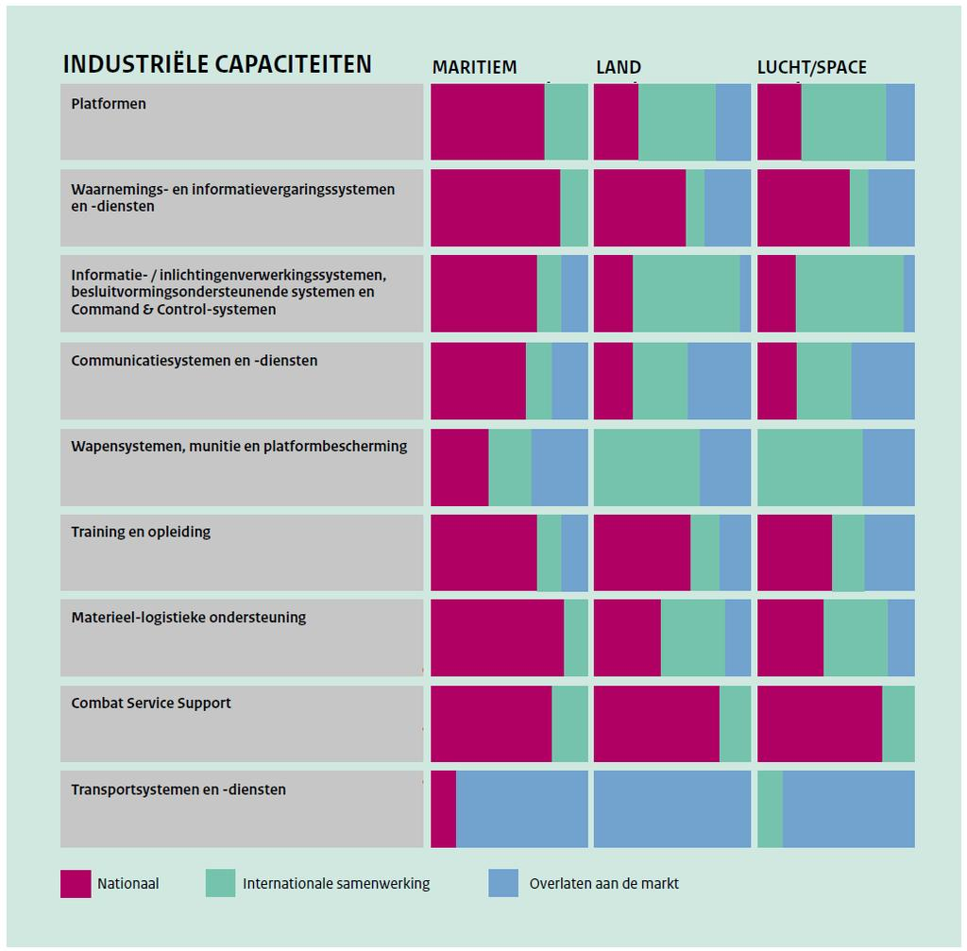
Figuur 1 Industriële capaciteiten en de ambitie van Nederland zoals weergegeven in de Defensie Industrie Strategie (p.23).

De exportactiviteiten van de sector worden beschouwd als een noodzakelijke voorwaarde voor de continuïteit van de bestaande kennisbasis. Dat laat onverlet dat in het belang van de internationale rechtsorde en de bevordering van vrede en veiligheid grenzen moeten worden gesteld aan de exportactiviteiten van de defensie- en veiligheidsgerelateerde industrie, om ongewenste inzet van militaire en dual-use goederen te voorkomen. Binnen die grenzen mag de Nederlandse industrie, naar het oordeel van het kabinet, voorzien in de legitieme behoefte van andere landen aan defensiematerieel.

3. Procedures en uitgangspunten

Procedures
Algemeen
Vergunningen voor de uitvoer van strategische goederen (= militaire en dual-use goederen) worden verstrekt op grond van de Algemene Douanewet en het daarvan afgeleide exportcontrole-instrumentarium.

Bedrijven of personen die goederen en technologie willen uitvoeren die op de Gemeenschappelijke EU-lijst van militaire goederen of de bijlage van de EU dual-use verordening staan, dienen bij de Centrale Dienst voor In- en Uitvoer (CDIU) een aanvraag in voor een uitvoervergunning. De CDIU, onderdeel van de Douane, staat voor de verlening van uitvoervergunningen onder beleidstoezicht van het ministerie van Buitenlandse Zaken. Vergunningen werden in 2020 afgegeven namens de minister voor Buitenlandse Handel en Ontwikkelingssamenwerking.

Militaire goederen
Aanvragen voor de uitvoer van militaire goederen naar NAVO- en EU-lidstaten en daarmee gelijkgestelde landen (Australië, Japan, Nieuw-Zeeland en Zwitserland) worden in beginsel door de CDIU afgehandeld op basis van een door Buitenlandse Zaken opgestelde werkinstructie. Dat geldt vanaf 2021 ook voor het Verenigd Koninkrijk. Omdat het exportcontrolebeleid geen onderscheid maakt tussen EU- en NAVO-bondgenoten, blijft het beleid voor het VK na de Brexit ongewijzigd. Uitzonderingen op bovenstaande regel zijn Cyprus en Turkije. Aanvragen voor uitvoer naar deze landen worden, evenals de aanvragen voor uitvoer naar alle overige landen, ter besluitvorming voorgelegd aan het ministerie van Buitenlandse Zaken. Voor de toetsing van aanvragen aan de acht criteria vermeld in het EU Gemeenschappelijk Standpunt inzake wapenexport vraagt de minister voor Buitenlandse Handel en Ontwikkelingssamenwerking een buitenlandpolitiek advies aan de minister van Buitenlandse Zaken. Diens advies neemt bij de besluitvorming over de afgifte van een exportvergunning een centrale plaats in.

Voor de afstoting van overtollig materieel van het ministerie van Defensie is de normale vergunningprocedure van toepassing. Het ministerie van Buitenlandse Zaken toetst dergelijke transacties, net zoals de exporttransacties van het bedrijfsleven, aan de criteria van het wapenexportbeleid. De minister van Defensie licht de Tweede Kamer in voorafgaand aan het tekenen van het verkoopcontract, over de verkoop van overtollige Nederlandse wapensystemen. Wanneer dit om commerciële redenen niet mogelijk is, informeert de minister van Defensie de Kamer direct na tekenen van het verkoopcontract.

Dual-use goederen
Ook voor dual-use aanvragen zijn verschillende procedures van toepassing naar gelang het land van eindbestemming. Voor landen die lid zijn van het exportcontroleregime dat het desbetreffende goed controleert, worden individuele en globale vergunningaanvragen conform de geldende werkinstructie in beginsel door de CDIU behandeld. Deze landen onderschrijven dezelfde uitgangspunten als Nederland ten aanzien van de handel in deze gevoelige goederen. Ook kan er voor bepaalde goederen in combinatie met bepaalde bestemmingen gebruik gemaakt worden van uniale en nationale algemene vergunningen; er vindt dan geen toetsing op transactieniveau plaats maar er geldt onder meer een registratie- en archiveringsplicht. Zo geldt er bijvoorbeeld een algemene vergunning voor de uitvoer van vrijwel alle dual-use-goederen naar Australië, Canada, Japan, Nieuw-Zeeland, Noorwegen, Zwitsersland het Verenigd Koninkrijk en de Verenigde Staten.

Aanvragen voor politiek gevoelige bestemmingen, sanctielanden en overige landen worden ter besluitvorming voorgelegd aan het Ministerie van Buitenlandse Zaken. Dit geldt ook voor ontheffingsaanvragen voor het Chemisch Wapenverdrag, vergunningaanvragen voor zogenaamde NSG-Triggerlist-, Wassenaar Sensitive/Very Sensitive – en Bijlage-IV goederen, vergunningen gerelateerd aan sancties en in het kader van de EU anti-folterverordening (2019/125).

Anti-folter goederen
Folterwerktuigen mogen niet zonder meer in-, uit- of doorgevoerd worden naar niet-EU-landen. Indien er geen verbod geldt, zijn de goederen en diensten onder de anti-folterverordening vergunningplichtig. De vergunningaanvragen voor de anti-folter goederen en diensten voor bestemmingen waar de doodstraf of terdoodbrenging nog wordt gehandhaafd worden altijd door de CDIU aan het Ministerie van Buitenlandse Zaken worden voorgelegd. Tegenwoordig hebben meer dan twee op de drie landen wereldwijd de doodstraf afgeschaft. De vergunningaanvragen voor bestemmingen waar de doodstraf is afgeschaft worden zelfstandig door de CDIU afgehandeld.

Toetsingskader militaire goederen
EU-criteria
Aanvragen voor uitvoervergunningen van militair materieel worden per geval getoetst aan de acht criteria van het wapenexportbeleid met inachtneming van de aard van het goed, de eindbestemming, de eindgebruiker en het beoogd eindgebruik. Deze acht criteria zijn oorspronkelijk vastgesteld door de Europese Raden van Luxemburg (1991) en Lissabon (1992) en vervolgens opgenomen in een EU-Gedragscode voor de wapenexport (1998). Op 8 december 2008 nam de Raad van de Europese Unie het besluit om de tien jaar eerder tot stand gekomen EU Gedragscode om te zetten in Gemeenschappelijk Standpunt 2008/944/GBVB tot vaststelling van gemeenschappelijke voorschriften voor de controle op de uitvoer van militaire goederen en technologie. De acht criteria zijn in onderstaande figuur samengevat:

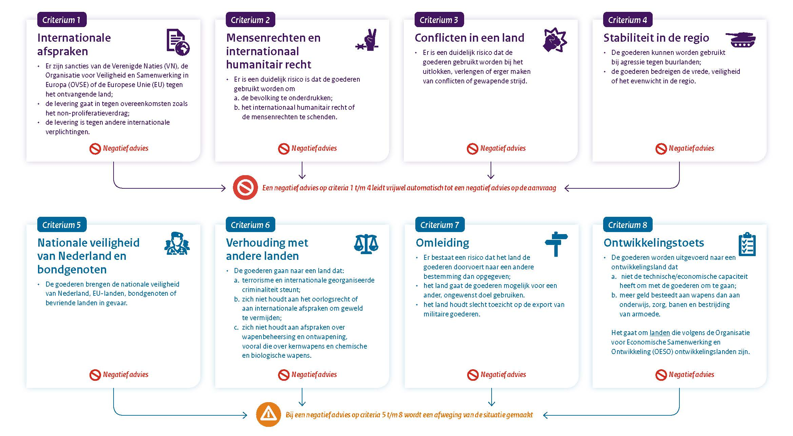
Figuur 2, Acht criteria van Gemeenschappelijk Standpunt 2008/944/GBVB.

De acht criteria luiden, samengevat, als volgt:

- Naleving van de internationale verplichtingen van de lidstaten van de Gemeenschap, met name door de Veiligheidsraad van Verenigde Naties en de Europese Unie uitgevaardigde sancties, de verdragen inzake non-proliferatie en andere onderwerpen, alsmede andere internationale verplichtingen.
- Eerbiediging van de rechten van de mens in het land van eindbestemming en naleving van het internationaal humanitair recht door dat land.
- De interne situatie van het land van eindbestemming ten gevolge van spanningen of gewapende conflicten.
- Handhaving van vrede, veiligheid en stabiliteit in de regio.
- De nationale veiligheid van de lidstaten, van de gebieden waarvan één van de lidstaten de buitenlandse betrekkingen behartigt, alsmede van bevriende landen of bondgenoten.
- Het gedrag van het land van eindbestemming ten opzichte van de internationale gemeenschap, met name de houding ten aanzien van terrorisme, de aard van zijn bondgenootschappen en de eerbiediging van het internationaal recht.
- Het gevaar dat de goederen een andere dan de opgegeven eindbestemming krijgen, hetzij in het aanschaffende land zelf ofwel via ongewenste heruitvoer.
- De verenigbaarheid van de wapenexporten met het technische en economische vermogen van het ontvangende land, rekening houdend met de wenselijkheid dat staten met een zo gering mogelijk beslag op mensen en economische middelen voor bewapening, in hun legitieme veiligheids- en defensiebehoeften voorzien.

De kern van het EU Gemeenschappelijk Standpunt inzake wapenexport bestaat uit de toetsing aan de bovengenoemde acht criteria en een mechanisme voor informatie-uitwisseling. Deze informatie-uitwisseling bestaat uit (1) een notificatieplicht aan alle lidstaten wanneer een lidstaat een vergunning afwijst en (2) een consultatieplicht wanneer een lidstaat een in essentie identieke aanvraag in behandeling heeft waarvoor een andere lidstaat eerder een aanvraag heeft afgewezen. Daarnaast hebben lidstaten ook voor tussenhandel, doorvoer, overdracht van niet-tastbare vormen van technologie en vergunningen voor productielicenties afspraken gemaakt in het EU Gemeenschappelijk Standpunt inzake wapenexport.

Albanië, Bosnië en Herzegovina, Canada, Noord-Macedonië, Georgië, IJsland, Montenegro en Noorwegen hebben de criteria en beginselen van het Gemeenschappelijk Standpunt onderschreven. Noorwegen is in 2017 aangesloten op de COARM online denial database, waarmee het deelneemt aan de uitwisseling van informatie tussen EU-lidstaten over afgewezen vergunningaanvragen en de consultaties via dit systeem.
Uitgelicht: Relatie VK t.a.v. exportcontrole op militaire goederen na Brexit

Het VK is na 31 december 2020 niet langer gebonden aan het EU Gemeenschappelijk Standpunt en ook niet meer aangesloten bij het COARM online systeem. Dat betekent dat het VK niet langer informatie deelt over de vergunningen die in het VK worden afgewezen. Wel wordt bilateraal afgestemd over wapenexportbeleid en, wanneer relevant, over specifieke transacties. Het VK is ook statenpartij van het Wapenhandelverdrag, dat een vergelijkbaar niveau van exportcontrole vereist als het Gemeenschappelijk Standpunt.

Voor Nederlandse exporteurs van militaire goederen naar het VK hebben zich geen grote veranderingen voorgedaan. Nederland maakt in haar procedures onderscheid tussen enerzijds EU/NAVO+-landen en overige landen (zie paragraaf 3.1). Het VK valt – als NAVO-land – in dezelfde categorie als EU-lidstaten. Wel zullen de algemene uitvoer- en overdrachtsvergunningen NL003 t/m NL006 worden aangepast om te expliciteren dat deze voor het VK kunnen worden gebruikt. Totdat deze wijziging is doorgevoerd, kunnen de geldende vergunningen worden gebruikt voor uitvoer naar het VK.

Nederland past de in VN-, OVSE- en EU-verband afgekondigde wapenembargo's volledig toe. De website van de Rijksoverheid biedt een actueel overzicht van de nationale sanctieregelingen ter implementatie van VN- en EU- sancties, inclusief wapenembargo's. De EU stelt ook een dergelijk overzicht beschikbaar. Ter aanvulling op het overzicht op de genoemde websites, dient te worden opgemerkt dat sinds 1992 een OVSE-embargo van kracht is m.b.t. “forces engaged in combat in Nagorno-Karabach” (besluit van het Senior Comité – voorloper van de Permanente Raad – van 28 februari 1992).

Aanvullend nationaal beleid
In aanvulling op het EU Gemeenschappelijk Standpunt, kan een lidstaat ook aanvullend nationaal beleid instellen. Hieronder volgt een beschrijving van aanvullend beleid dat momenteel van kracht is en welke wijzigingen zich daar in 2020 hebben voorgedaan.

Jemen
Het Nederlandse exportcontrolebeleid kent sinds enkele jaren een zogenaamde presumption of denial voor Saoedi-Arabië en de Verenigde Arabische Emiraten, deze bleef in 2020 van kracht. De presumption of denial houdt in dat vergunningaanvragen voor de export van militaire goederen en dual-use goederen met militair eindgebruik naar deze eindbestemmingen worden afgewezen tenzij onomstotelijk vaststaat dat deze goederen niet worden ingezet bij het conflict in Jemen. Aanleiding voor het aangescherpte beleid is de constatering door de Group of Independent Eminent International and Regional Experts on Yemen dat de strijdkrachten van Saoedi-Arabië en de Verenigde Arabische Emiraten verantwoordelijk gehouden kunnen worden voor de schendingen van humanitair oorlogsrecht in het Jemen-conflict.

De minister van Buitenlandse Zaken riep andere EU-lidstaten tijdens de Raad Buitenlandse Zaken van 15 mei 2020 op om net zo’n restrictief wapenexportbeleid te voeren jegens de landen die betrokken zijn bij het conflict in Jemen als Nederland conform de motie Van Ojik c.s. van 17 oktober 2018 (Kamerstuk 21 501-20, nr. 1368).

Turkije
Op 11 oktober 2019 heeft het kabinet in reactie op de Turkse operatie in Noord-Syrië besloten om het Nederlandse wapenexportbeleid ten aanzien van Turkije aan te scherpen. Tot nader order worden alle nieuwe vergunningaanvragen voor de export van militaire goederen met eindbestemming Turkije aangehouden en worden er geen nieuwe vergunningen verstrekt. Ook is Turkije verwijderd van de lijst van eindbestemmingen waarvoor een globale vergunning kan worden gebruikt. Dit zijn vergunningen die meerdere transacties en dus verschillende eindgebruikers of eindbestemmingen omvatten. Voor zendingen die voortkomen uit voorgaande leveringen (bijvoorbeeld onderhoud, vervanging en reparatie) geldt een presumption of denial (Kamerstuk 22 054, nr. 316). Wanneer onomstotelijk vaststaat dat deze goederen niet in Syrië kunnen worden ingezet, zullen de vergunningen voor dergelijke zendingen op de reguliere wijze worden getoetst aan de acht criteria uit het EU Gemeenschappelijk Standpunt inzake wapenexport. Het aangescherpte beleid op Turkije geldt alleen voor militaire goederen en dual-use goederen met militair eindgebruik.

In oktober 2020 is ook het toezicht op de doorvoer van en naar Turkije verscherpt (Kamerstuk 22 054, nr. 334). Vanaf 27 oktober 2020 is het niet langer toegestaan om gebruik te maken van de Regeling algemene doorvoervergunning NL007 en de Regeling algemene doorvoervergunning NL008 voor de doorvoer van militaire goederen afkomstig uit of bestemd voor Turkije. Van deze algemene vergunningen kan een transporteur gebruik maken voor de doorvoer van minder gevoelige militaire goederen vanuit een EU/NAVO+-land naar een derde land (NL007) of vanuit een derde land naar een EU/NAVO+-land (NL008). Bij een algemene vergunning wordt niet individueel getoetst en doet het bedrijf achteraf verslag van het gebruik van die algemene vergunning. Turkije wordt nu uitgesloten als eindbestemming waarvoor gebruik kan worden gemaakt van de algemene vergunningen NL007 en NL008. Vanaf oktober 2020 is voor dergelijke doorvoer een individuele vergunning – met toetsing vooraf – verplicht. Daarmee wordt het toezicht op de doorvoer naar Turkije verder aangescherpt.

Het aangescherpte beleid wordt – mede in het licht van de ontwikkelingen ter plaatse – doorgaand gemonitord. Wanneer de ontwikkelingen daartoe aanleiding geven, wordt het beleid opnieuw tegen het licht gehouden. Nederland zal hierin voortdurend blijven afstemmen met EU-partners.

Tijdens de Raad Buitenlandse Zaken in november 2020 heeft de minister van Buitenlandse Zaken gepleit voor een moratorium op het leveren van wapens aan Turkije die ingezet zouden kunnen worden in Syrië, Libië en Nagorno-Karabach conform de motie Voordewind c.s. (Kamerstuk 35 570, nr. 45). Ook pleitte de Minister voor strikte naleving van het wapenembargo op partijen betrokken bij het conflict in Nagorno-Karabach door alle regionale actoren.

Hongkong
Naar aanleiding van de Raadsconclusies van de Raad Buitenlandse Zaken
op 28 juli 2020 in reactie op de invoering van de nationale veiligheidswet
in Hongkong heeft het kabinet besloten het Nederlandse wapenexportbeleid voor Hongkong aan te scherpen (Kamerstuk 22 054, nr. 332). Per 9 oktober 2020 worden alle vergunningaanvragen voor de export van militaire goederen naar Hongkong op gelijke wijze beoordeeld als de aanvragen bestemd voor de rest van de Volksrepubliek China. Ook het EU-wapenembargo dat momenteel geldt voor China zal door Nederland op gelijke wijze worden toegepast op exporten naar Hongkong.

Toetsingskader dual-use goederen
De toetsing van vergunningaanvragen voor dual-use goederen vindt niet plaats op basis van de acht criteria vermeld in het EU Gemeenschappelijk Standpunt inzake wapenexport, maar de criteria vermeld in de EU dual-use verordening. Hierbij wordt per vergunningaanvraag een inschatting gemaakt van het risico op ongewenst eindgebruik op basis van factoren zoals de aard van de te exporteren goederen, de aannemelijkheid van het opgegeven eindgebruik, de eindgebruiker en het land van bestemming. Daarbij wordt ook gekeken naar besluiten van VN en EU ten aanzien van die bestemming, zoals sancties en embargo’s. Aan de hand van een beoordelingskader leidt deze inschatting tot een besluit over het toe- of afwijzen van de vergunningaanvraag. Uitzondering hierop zijn dual-use goederen die een conventioneel militair eindgebruik krijgen; die worden wel getoetst aan het EU Gemeenschappelijk Standpunt inzake wapenexport.

Wanneer een dual-use vergunningaanvraag wordt afgewezen wordt deze geregistreerd in een EU database. Indien andere lidstaten een vergelijkbare aanvraag ontvangen geldt er op basis van artikel 13 van de dual-use verordening een consultatieplicht teneinde het ondermijnen van elkaars beslissingen te voorkomen.

Wanneer er twijfel bestaat of de transactie van een bepaald goed onder een vergunningplicht valt, kan er een zogeheten indelingsverzoek worden ingediend. Op basis van de aangeleverde gegevens bepalen specialisten van de Douane en het ministerie van buitenlandse zaken of de transactie onder dual-use wetgeving valt.
Exporteurs kunnen ook sondages (proefvergunningen) indienen voor transacties waarvoor de contractonderhandelingen met de eindgebruiker nog niet zijn afgerond of gestart. Op die manier kan in een vroeg stadium worden verkend of er een exportvergunning voor de desbetreffende transactiemogelijk is.

Op basis van de EU dual-use verordening kan in voorkomende gevallen ook een ad hoc vergunningplicht worden opgelegd (een catch all besluit). Wanneer informatie beschikbaar is dat ongecontroleerde goederen na export aangewend zullen worden voor de ontwikkeling of productie van massavernietigingswapens of zullen worden ingezet voor militair eindgebruik in een land waar een wapenembargo op rust kan de bewuste zending onder controle worden gebracht middels een individueel besluit. Dit betreft niet een verbod op de transactie maar een uitbreiding van de vergunningplicht voor dit specifieke ongecontroleerde goed naar deze eindbestemming. Onder voorwaarden kan uiteindelijk toch worden besloten om een uiteindelijke exportvergunning toe te kennen indien er bijvoorbeeld bepaalde waarborgen zijn die het risico op ongewenst eindgebruik minimaliseren.

Voor de doorvoer van dual-use goederen geldt geen vergunningplicht.

Toetsingskader Foltergoederen
Naast dual-use goederen worden door het ministerie van Buitenlandse Zaken ook vergunningaanvragen voor foltergoederen beoordeeld. Sinds 2006 is in de EU de handel in bepaalde goederen die gebruikt zouden kunnen worden voor de doodstraf, foltering of andere wrede, onmenselijke of onterende behandeling of bestraffing gereguleerd. Daarmee werd een regeling voor uitvoervergunningen geïntroduceerd die is bedoeld om te voorkomen dat bepaalde goederen worden gebruikt voor deze doeleinden.

Maatregelen voor de handel in deze goederen met derde landen zijn vastgelegd in de zogeheten anti-folterverordening. De anti-folterverordening is in 2018 voor het laatst inhoudelijk herzien en als gevolg van de vele wijzigingen, opnieuw gecodificeerd om redenen van duidelijkheid en vervangen door Verordening (EU) 2019/125. Deze codificatie houdt geen inhoudelijke wijziging van de Verordening in.

De anti-folterverordening maakt een verschil tussen twee categorieën goederen, namelijk goederen waarmee het grotendeels verboden is te handelen (bijlage II) en goederen waarvoor een vergunningplicht geldt (bijlage III en bijlage IV). Het is grotendeels verboden te handelen in goederen die uitsluitend bestemd zijn voor het uitvoeren van de doodstraf of voor marteling of andere onmenselijke behandeling. Hierbij moet gedacht worden aan guillotines, duimschroeven en schilden met metalen spijkers. Voor de handel in de in bijlage III en bijlage IV vermelde goederen en diensten, waaronder de verlening van technische bijstand en diensten van tussenhandelaren, die ook voor rechtmatige doeleinden, zoals rechtshandhaving, gebruikt kunnen worden, geldt een vergunningplicht.

Bijlage III bevat voorwerpen die kunnen worden gebruikt voor marteling. Voorbeelden hiervan zijn bepaalde stroomschokapparaten en pepperspray. Een vergunning wordt niet verleend indien er redelijke gronden zijn om aan te nemen dat de goederen door een wetshandhavingsinstantie of een natuurlijke of rechtspersoon in een derde land zouden kunnen worden gebruikt voor foltering of andere wrede, onmenselijke of onterende behandeling of bestraffing, met inbegrip van gerechtelijke lijfstraffen. Bij de afweging wordt
rekening gehouden met:

a) de beschikbare internationale rechterlijke beslissingen;
b) de bevindingen van de bevoegde instanties van de Verenigde Naties, de Raad van Europa en de Europese Unie, en verslagen van het Europees Comité inzake de voorkoming van folteringen en onmenselijke of vernederende behandelingen of bestraffingen van de Raad van Europa en van de speciale VN-rapporteur voor foltering en andere wrede, onmenselijke of onterende behandeling of bestraffing.

Ook andere relevante informatie, met inbegrip van beschikbare nationale rechterlijke beslissingen, verslagen of andere informatie van organisaties van het maatschappelijke middenveld en informatie over beperkingen op de uitvoer van goederen die door het land van bestemming worden toegepast, kan in aanmerking worden genomen.

Bijlage IV bevat goederen die medische toepassingen hebben, maar ook kunnen worden gebruikt voor het uitvoeren van de doodstraf. Dit omvat bepaalde verdovingsmiddelen zoals pentobarbital en thiopenthal. Een vergunning wordt niet verleend wanneer er redelijke gronden zijn om aan te nemen dat de in bijlage IV vermelde goederen zouden kunnen worden gebruikt voor de doodstraf in een derde land.

4. Transparantie
Nederland hanteert een grote mate van transparantie over de uit- en doorvoer van strategische goederen en loopt hiermee internationaal voorop. Naast de jaarlijkse rapportage middels dit rapport, publiceert Nederland in maandoverzichten kerngegevens over alle afgegeven vergunningen voor de uitvoer van militaire en dual-use goederen, evenals kerngegevens over de doorvoer van militaire goederen over Nederlands grondgebied. Laatstgenoemde gegevens zijn ontleend aan de verplichte meldingen over die doorvoer bij de Centrale Dienst voor In- en Uitvoer. Het kabinet heeft op de website van de Rijksoverheid alle links opgenomen naar de verschillende door Nederland opgestelde nationale en internationale rapportages.

Het voorliggende rapport over 2020 is de vierentwintigste rapportage sinds de notitie van februari 1998 over meer openbaarheid met betrekking tot de rapportage over de uitvoer van militaire goederen (Kamerstuk 22 054 nr. 30). Het gaat uit van de waarde van de afgegeven vergunningen per categorie militaire goederen en per bestemmingsland. Teneinde de inzichtelijkheid van de cijfers verder te vergroten, zijn per land van bestemming de categorieën van goederen nader gespecificeerd. Voorts is informatie opgenomen over de Nederlandse weigeringen tot het verstrekken van een vergunning en sondages (zie bijlage 6). Ook zijn de gegevens over verstrekte vergunningen voor doorvoer (bijlage 4) en tussenhandeldiensten (bijlage 5) opgenomen in dit jaarrapport.

Sinds de jaren ‘90 publiceert een groeiend aantal landen een nationaal jaarrapport inzake wapenexport. Binnen deze groep landen behoort Nederland nog steeds tot de top van meest transparante landen. Zo staat Nederland in de The Small Arms Trade Transparency Barometer 2020 samen met Duitsland op een gedeelde tweede plek na Zwitserland. Nederland steunt daarnaast al enige jaren de ATT-monitor die in kaart brengt hoeveel landen voldoen aan hun rapportageverplichtingen op het terrein van wapenexport. Ook zet Nederland zich in VN-verband in voor transparantie en openheid op dit terrein (zie ook paragraaf 8.2).
Uitgelicht: Small Arms Trade Transparancy Barometer 2020

De Small Arms Survey brengt ieder jaar een overzicht uit van landen die de meeste en minste transparantie betrachten ten aanzien van de handel in militaire goederen, met een bijzondere focus op small arms & light weapons. De Barometer 2020 heeft betrekking op de transparantie in 2017.
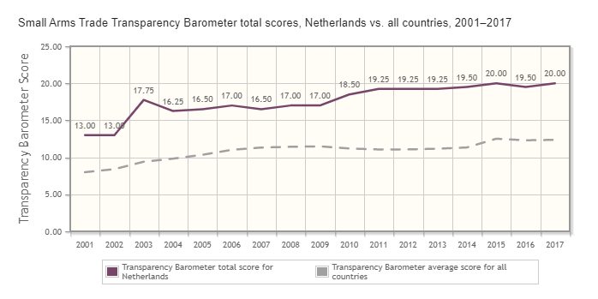
Nederland staat – net als vorig jaar – op een gedeelde tweede plaats met Duitsland qua transparantie (na Zwitserland). De top-5 wordt verder gevormd door Servië en het VK. De minst transparante landen zijn Iran, Noord-Korea, KSA, Israël en de VAE.

Deze editie van het rapport besteedt bijzondere aandacht aan niet-gerapporteerde exporten van small arms & light weapons aan de hand van twee casestudies: China en Oekraïne. Beide landen bevinden zich steevast in de top-10 van de minst transparante landen wereldwijd. De casestudies onderschrijven het belang van transparantie en rapportage van exporten van militaire goederen. Zo is de waarde die China aan exporten aangeeft voor munitie naar Afrika slechts 0-3% van de waarde van importen die in Afrika worden gerapporteerd. Veel exporten blijven dus buiten de officiële cijfers. Deze praktijk draagt bij aan de proliferatie van conventionele wapens in de regio en staat effectieve wapenbeheersing in de weg.
Nederland geeft de afgelopen jaren ook in toenemende mate openheid over de afgegeven vergunningen ten aanzien van dual-use goederen. Met ingang van dit rapportagejaar is een apart hoofdstuk toegevoegd waarin een toelichting wordt gegeven op de afgegeven vergunningen voor dual-use goederen (Hoofdstuk 6). Daarnaast geeft het rapport een toelichting op de Europese (Hoofdstuk 7) en internationale (Hoofdstuk 8) ontwikkelingen ten aanzien van exportcontrole van dual-use goederen.

Versnelde rapportage aan de Tweede Kamer
Sinds 2012 worden nieuwe vergunningen voor definitieve uitvoer van complete (militaire) systemen met een waarde boven de € 2 miljoen, bestemd voor andere landen dan Australië, Japan, Nieuw-Zeeland, Zwitserland of een lidstaat van de EU of de NAVO, binnen twee weken na het besluit en voorzien van een toelichting al dan niet vertrouwelijk aan de Kamer genotificeerd. Met betrekking tot verslagjaar 2020 waren er drie transacties die voor versnelde rapportage in aanmerking kwamen.

Tabel 2, Overzicht versnelde rapportages
Dossier TK | Nummer | Datum | Land
22054 | 333 | 27 oktober 2020 | Pakistan via Turkije
22054 | 328 | 10 juli 2020 | Egypte
22054 | 327 | 12 juni 2020 | Indonesië

4.1 Informatievoorziening aan belanghebbenden
Naast dit rapport over de Nederlandse uitvoer van militaire en dual-use goederen in 2020, wordt ook op andere wijze informatie verschaft over het exportcontrolebeleid. Zo publiceert het ministerie van Buitenlandse Zaken via de website www.rijksoverheid.nl/exportcontrole het ‘Handboek Strategische Goederen’. Dit handboek is bedoeld voor personen, bedrijven en instellingen die in de praktijk met procedures voor de in- en uitvoer van strategische goederen te maken hebben. Het handboek geeft informatie over de doelstellingen van het beleid, de toepasselijke wettelijke regelingen en procedures en allerhande praktische informatie. Het handboek wordt regelmatig herzien in het licht van de (inter)nationale ontwikkelingen. Daarnaast worden op de website www.rijksoverheid.nl/ onder het onderwerp strategische goederen verschillende fact sheets gepubliceerd over specifieke onderwerpen, zoals exportcontrole bij export via de cloud, cryptografie, Rusland sancties en zakendoen met Iran. Ook informatie over recente beleidswijzigingen en –aanscherpingen, zoals de presumption of denial en het aangescherpte beleid op Turkije en Hongkong is daar te vinden.

5. De Nederlandse export van militaire goederen in 2020

5.1 Afgegeven vergunningen
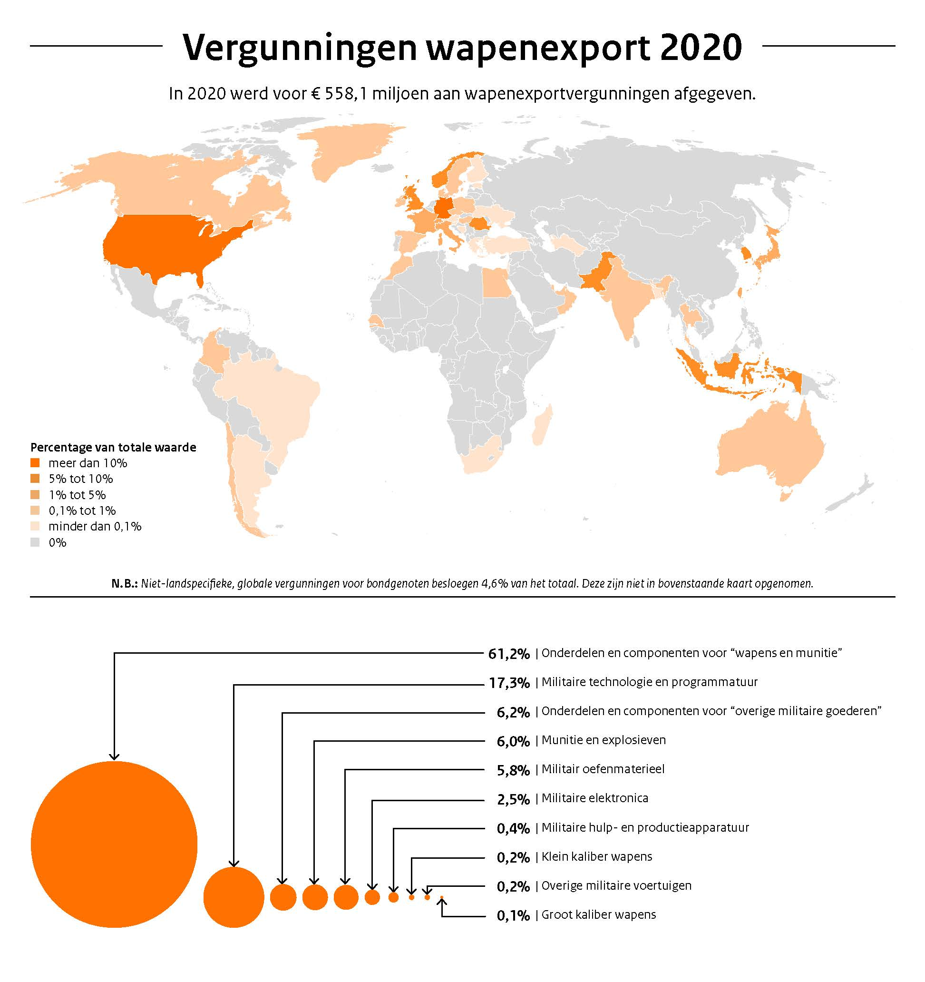
Figuur 4, Grafisch overzicht van afgegeven vergunningen naar eindbestemming en categorie goed.

De totale waarde van de afgegeven vergunningen in 2020 bedroeg, afgerond op twee cijfers na de komma, € 558,14 miljoen. Dat is een duidelijke daling van 40% ten opzichte van vorig jaar (€ 923,00 miljoen). Daarnaast heeft ook een verschuiving van de handel plaatsgevonden. De waarde van vergunningen afgegeven voor Noord-Amerika en Sub-Sahara Afrika is duidelijk gedaald. Het aandeel van afgegeven vergunningen naar Europa (EU en overige Europese landen) en Azië is duidelijk gestegen.

In onderstaande tabel wordt uiteengezet wat de regionale verdeling is van deze afgegeven vergunningen in 2020. De indeling in regio’s volgt de regionale indeling van de jaarrapporten van de EU over wapenexport, die te vinden zijn op de betreffende pagina van de EU-website.

Tabel 3, Verdeling per regio.
Regio | Waarde afgegeven  vergunningen (x mln.) | Percentage (%)
Noord-Afrika | 2,51 | 0%
Sub-Sahara Afrika | 1,34 | 0%
Noord-Amerika | 77,49 | 14%
Centraal Amerika en Caraïben | 0,02 | 0%
Zuid-Amerika | 2,80 | 1%
Centraal Azië | 0,14 | 0%
Noord-Oost Azië | 72,11 | 13%
Zuid-Oost Azië | 43,36 | 8%
Zuid-Azië | 49,52 | 9%
Europese Unie | 188,31 | 34%
Overige Europese landen | 84,76 | 15%
Midden-Oosten | 4,86 | 1%
Oceanië | 5,09 | 1%
Globaal | 0,30 | 0%
Overig EU/NAVO+ | 25,50 | 5%
‹ €10.000,- | 0,02 | 0%
Totaal | 558,14

Op de eerste plaats in de top 5 van landen van eindbestemming met de grootste vergunningwaarden staat Duitsland (€98 miljoen). Het gaat hierbij vaak om toeleveranties van onderdelen en componenten voor de Duitse producenten van militaire voertuigen.

Op de tweede plaats komt de VS (€ 76 miljoen) met vooral vergunningen voor toeleveranties aan de producenten van militaire vliegtuigen. De waarde van de afgegeven vergunningen naar de VS is duidelijk met 72% gedaald ten opzichte van 2019 (€ 271 miljoen).

Op de derde plaats volgt Pakistan (€ 48 miljoen). Dit hangt samen met een grote order voor radarsystemen ad € 46,7 miljoen. De Tweede Kamer is hierover nader geïnformeerd (Kamerstuk 22054, nr. 333).

Op de vierde plaats komt Noorwegen (€ 46 miljoen). Dit hangt grotendeels samen met een vergunning voor uitvoer van raketten en delen voor raketten van het Ministerie van Defensie die in Noorwegen worden gedemilitariseerd ad € 30 miljoen.

Zuid-Korea sluit de top-5 af (€ 44 miljoen). Dit gaat voornamelijk om leveringen van radarsystemen voor de marine van Zuid-Korea.

De Nederlandse uitvoer van militaire goederen bestond in 2020 voor 88% uit componenten.

Er werden in 2020 ook een vergunningen afgegeven voor systeemleveranties met als land van eindbestemming een niet-bondgenoot. Dit betrof radar- en C3-systemen naar Pakistan via Turkije, radar- en C3-systemen naar Egypte en radar- en C3-systemen naar Indonesië.

Voor de internationale vergelijking van de cijfers is het van belang te weten dat in Nederland niet alleen de uitvoer van het Nederlandse bedrijfsleven vergunningplichtig is, maar dat de overheid zelf ook een vergunning voor de uitvoer van militaire goederen moet aanvragen. Alleen het eigen materieel van Nederlandse krijgsmachtonderdelen dat voor oefeningen of internationale operaties naar het buitenland gaat, is uitgezonderd van de uitvoervergunningplicht. Afstoting van Nederlands defensiematerieel aan derde landen is – anders dan in sommige andere landen – dus wel opgenomen in de cijfers. Er is in 2021 geen overtollig defensiematerieel afgestoten aan niet-bondgenoten.

5.2 Afgewezen vergunningaanvragen
Uitgelicht: internationale trends
Op 15 maart 2021 verscheen het rapport van het Stockholm International Peace Research Initiative (SIPRI) over mondiale trends in wapenhandel in de periode 2016-2020.

Het rapport constateert dat de mondiale wapenhandel in de periode 2016-2020 gelijk is gebleven ten opzichte van de periode 2011-2015. Het volume van de handel bevindt zich nog steeds op een – historisch gezien - hoog niveau.

Er werd een stijging waargenomen van de uitvoer uit de VS, Frankrijk en Duitsland, terwijl de uitvoer uit Rusland en China afnam. De grootste importeurs van militaire goederen bevonden zich in Azië en Oceanië. De grootste groei in de import werd waargenomen in het Midden-Oosten.

Nederland is in de periode – net als bij de voorgaande meting - de 11e wapenexporteur (1,9% van de mondiale wapenexport) en staat op plek 26 qua wapenimporten (1,0% van de mondiale wapenimport).

Bron: Sipri (2021) https://www.sipri.org/sites/default/files/2021-03/fs_2103_at_2020_v2.pdf
In 2020 zijn in totaal 15 aanvragen voor uitvoervergunningen voor militaire goederen afgewezen. Het volledige overzicht van de afgewezen aanvragen staat in bijlage 5. In onderstaande figuren is de verdeling van afgewezen aanvragen naar eindbestemming en naar reden van afwijzing weergegeven.

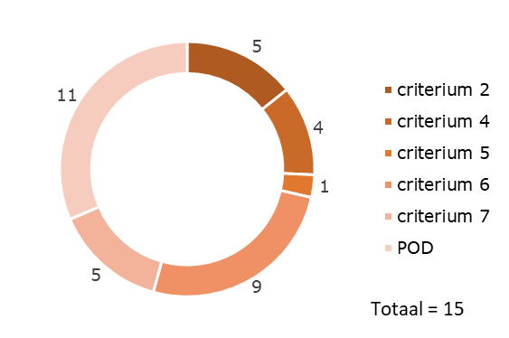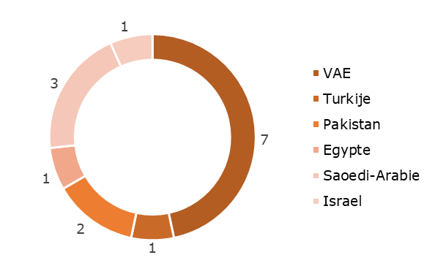
Figuur 5, Afgewezen vergunningsaanvragen 2020 naar afwijzingsgrond en bestemming.

Criterium 6 (gedrag van het land van eindbestemming ten opzichte van de internationale gemeenschap) werd in 2020 het vaakst ingeroepen om een vergunning af te wijzen, gevolgd door criterium 2 (eerbiediging van de rechten van de mens in het land van eindbestemming en naleving van het internationaal humanitair recht door dat land) en criterium 7 (risico op omleiding). Een groot deel van de afgewezen aanvragen betrof
landen waarop een aangescherpt beleid van toepassing is zoals Turkije, Saoedi-Arabië en de Verenigde Arabische Emiraten. De overige aanvragen hadden betrekking op Pakistan, Egypte en Israël. De geografische spreiding van afgewezen aanvragen over tijd is weergegeven in onderstaande figuur. De spreiding in 2020 wijkt daar niet duidelijk van af. Drie van de afgewezen vergunningaanvragen hadden betrekking op doorvoerzendingen en vier afwijzingen betroffen zogenaamde sondages (proefaanvragen).

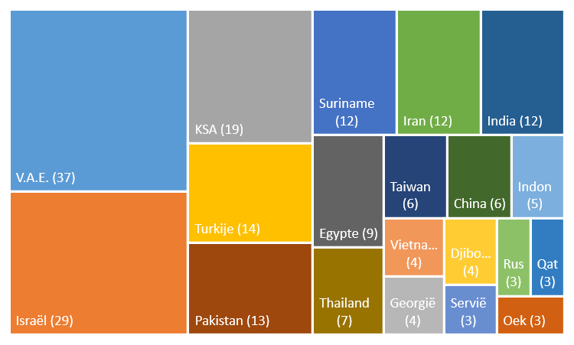
Figuur 6, Top-25 afgewezen vergunningaanvragen 2004-2020 naar bestemming.

Het aantal afgewezen vergunningaanvragen in 2020 (15) was vergelijkbaar met voorgaande jaren (2019 (20);2018 (19); 2017 (15); 2016 (28); 2015 (15)). De onderstaande figuur geeft ter referentie het percentage afgewezen vergunningaanvragen van het totaal aantal aanvragen over de periode 2005-2020.
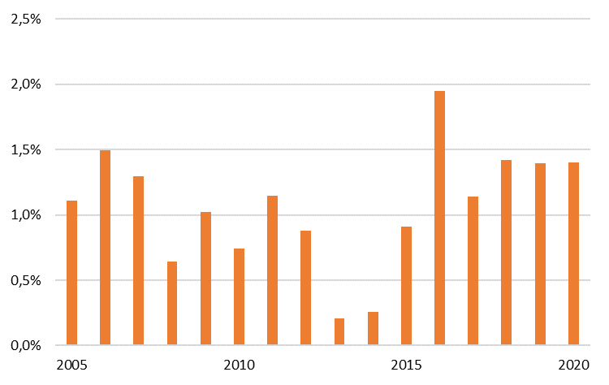
Figuur 7, Denial rate 2005-2020.

6. De Nederlandse export van dual-use goederen in 2020

6.1 Dual-use goederen met civiel eindgebruik
Ondanks dat de coronapandemie een grote impact had op de wereldhandel in 2020 is het aantal afgegeven dual-use vergunningen in Nederland licht toegenomen (van 736 naar 793). Ook de corresponderende waarde van de afgegeven vergunningen is toegenomen, van ruim 8 miljard naar ruim 11 miljard euro. Het aantal afgewezen vergunningaanvragen is met 21 gelijk aan het aantal van vorig jaar. In het jaar 2020 zijn er geen vergunningen afgegeven met een transactiewaarde groter dan € 2 miljoen voor dual-use goederen met militair eindgebruik.

In de onderstaande tabel worden vier soorten exportvergunningen voor dual-use goederen onderscheiden. Individuele vergunningen voor één transactie van een gecontroleerd goed naar een bestemming buiten de EU; individuele vergunningen voor één transactie van gecontroleerde goederen naar een bestemming binnen de EU (intra-EU), en zogeheten catch all-vergunningen voor goederen die niet zijn gecontroleerd maar waarvoor de Nederlandse overheid een ad hoc vergunningplicht heeft opgelegd. Tot slot is er de categorie globale vergunningen. Dit betreft vergunningen voor meerdere transacties voor bestemmingen buiten de EU waarbij de exporteur zelf op basis van een door de overheid goedgekeurd Internal Compliance Program (ICP) transacties toetst op ongewenst eindgebruik. Aangezien een dergelijke vergunning vele transacties voor vele bestemmingen kan omvatten is de corresponderende waarde voor dit type vergunningen veel hoger dan dat voor individuele vergunningen. Naast de in onderstaande tabel genoemde vergunningen bestaan er ook nog nationale en uniale algemene vergunningen waar op basis van eenmalige registratie gebruik van kan worden gemaakt.

Tabel 4, Aantallen en waarde van de afgegeven en afgewezen exportvergunningen voor dual-use goederen in 2020
 | Aantal afgegeven vergunningen | Waarde (mln.€) | Aantal afgewezen vergunningen | Waarde (mln.€)
Individueel | 406 | 124,6 | 16 | 4,95
Globaal | 311 | 10832,8 | 1 | onbekend
Intra EU | 47 | 85,8 | 0 | 0,0
Catch All | 29 | 7,3 | 4 | 1,58
Totaal | 793 | 11050,4 | 21 | € 6,52

Voor het eerst is in dit rapport ook een wereldkaart opgenomen met daarin aangegeven op welke bestemmingen is vergund. Echter, omdat een groot deel van de dual-use-vergunningen globale vergunningen zijn waarbij het niet mogelijk is om de waarde te splitsen naar eindbestemming zijn in deze kaart alleen de afgegeven individuele vergunningen opgenomen. Alhoewel dit slechts een deel van het totaal aan afgegeven vergunningen betreft geeft de kaart toch enig inzicht in de bestemmingen van de dual-use-goederen die vanuit Nederland worden geëxporteerd. Tegelijkertijd dient bij het bestuderen van de kaart ook rekening te worden gehouden met het feit dat goederen moeilijk vergelijkbaar zijn in waarde. Zo kan bijvoorbeeld één vergunning voor zeer hoogwaardige technische apparatuur in waarde vergelijkbaar zijn met vele vergunningen voor bepaalde minder dure grondstoffen.

Een totaaloverzicht van alle toegekende aanvragen inclusief waarde, bestemming en productcategorie wordt maandelijks gepubliceerd op de website. Over afgewezen vergunningaanvragen worden geen nadere details gepubliceerd omdat dit inzicht zou geven in de kennispositie van de Nederlandse overheid ten aanzien van verwervingspogingen.

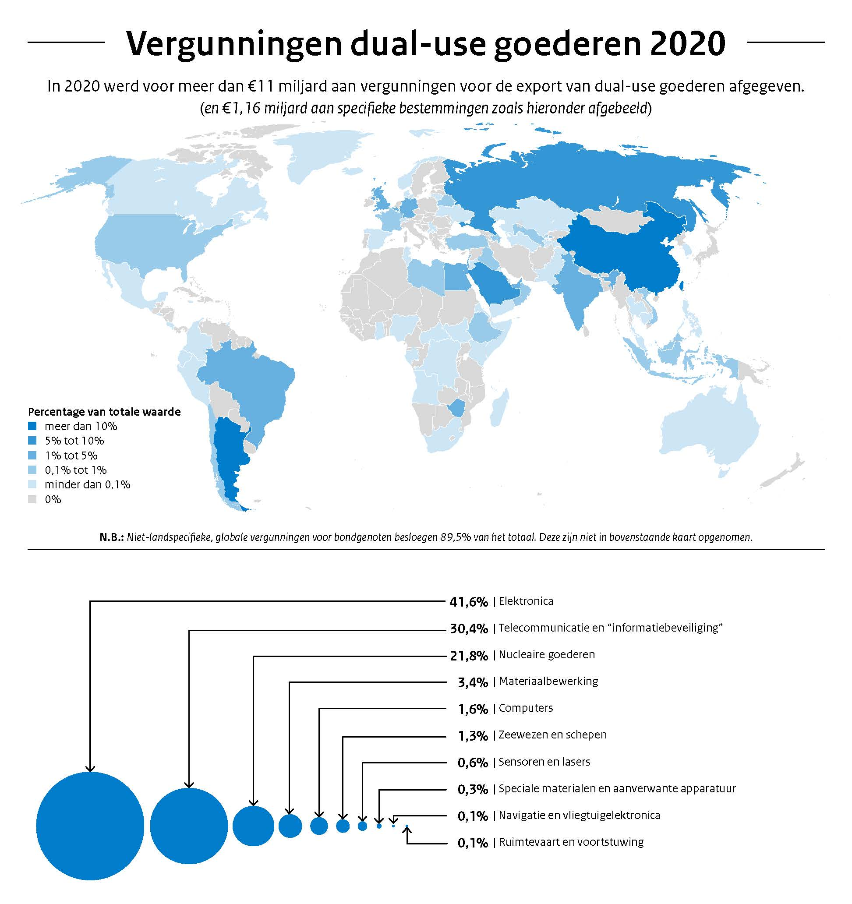
Figuur 8, Grafisch overzicht van afgegeven individuele vergunningen naar eindbestemming en categorie goed.

De Europese dual-use-verordening onderscheidt verschillende categorieën goederen. Het grootste aandeel in de totale waarde van de in 2020 in Nederland afgegeven individuele vergunningen, wordt gevormd door individuele vergunningen voor transacties van goederen in de categorieën elektronica, telecommunicatie en informatiebeveiliging en nucleaire goederen.

Bij het samenstellen van een top 10 van bestemmingen van daadwerkelijk gerealiseerde exporten zijn wel de gegevens van globale en algemene vergunningen meegenomen. Deze lijst wijkt daarom af van de wereldkaart hierboven waarin alleen de afgegeven individuele vergunningen zijn opgenomen.

Tabel 5, Waarde van de export van dual-use goederen in miljoenen euro’s in 2020 (inclusief algemene vergunningen) voor de top-10 eindbestemmingen buiten de EU.
 | Land van bestemming | Waarde (in miljoenen euro’s)
1 | Taiwan | 2.386,45
2 | Zuid-Korea | 1.177,16
3 | Verenigde Staten van Amerika | 388,79
4 | Rusland | 98,97
5 | China | 63,16
6 | Brazilië | 50,30
7 | Saoedi-Arabië | 43,36
8 | Verenigde Arabische Emiraten | 39,46
9 | Egypte | 29,75
10 | Turkije | 19,50

Bovenstaande lijst vertoont grote gelijkenissen met de top 10 van 2019. Net als vorig jaar staat Taiwan op 1, Zuid-Korea op 2 en de Verenigde Staten op 3.

Brexit
In 2020 is besloten om het Verenigd Koninkrijk op te nemen op algemene vergunning EU001 na de Brexit. Het BNC-fiche is aan de Kamer verstuurd op 27 november 2020 (Kamerstuk 22 112, 2996). Hierdoor is het niet nodig om individuele vergunningen aan te vragen voor de meeste zendingen van dual-use-goederen naar het VK. Exporteurs kunnen eenmalig inschrijven op deze algemene vergunning waardoor de handel in dual-use-goederen met het VK zo min mogelijk wordt belemmerd.

Nieuwe sensitieve technologieën
In toenemende mate wordt Nederland geconfronteerd met casuïstiek waarin hoogwaardige technologie en bijbehorende kennis en bescherming in relatie tot nationale veiligheid een rol spelen. De constatering, zoals tevens benoemd in de Kabinetspositie Europese concurrentiekracht (Kamerstuk 30 821 nr. 73), dat de Westerse landen dreigen achter te lopen op het gebied van nieuwe sleuteltechnologieën en dat technologie in toenemende mate verknoopt raakt met onze nationale en economische veiligheid, heeft ook zijn weerslag in exportcontrole. Internationaal wordt in de context van de exportcontroleregimes reeds informeel verkend wat adequate stappen zijn voor de controle op export van nieuwe sensitieve technologie (dual-use, maar vaak nog niet gecontroleerd). Nederland neemt daarnaast onder andere actief deel aan discussie over dit onderwerp in EU- en NAVO-verband en andere multilaterale overleggen.

Kennisveiligheid
Ter bevordering van kennisveiligheid en om er voor te zorgen dat de kans op ongewenste kennisoverdracht verkleind wordt hebben er in 2020 een aantal ontwikkelingen plaatsgevonden. Zo heeft de overheid ingezet op het vergroten van bewustzijn en zelfregulering bij kennisinstituten door het opstellen van een kennisveiligheidsdialoog, waarin de rijksoverheid en kennisinstituten mogelijke handelsperspectieven bespreken. Deze dialoog – evenals andere maatregelen om kennisveiligheid te bevorderen, zoals een expertise- en adviesloket – worden voortgezet in 2021.

In EU-verband heeft een technische werkgroep Internal Compliance Program (ICP)-voorlichting en richtlijnen opgesteld ten behoeve van wetenschappelijke instellingen voor onderzoeksprojecten met een dual-use karakter. In Nederland is in het najaar van 2020 hierover een voorlichtingsbijeenkomst met onderzoeksinstellingen georganiseerd.

Anti-Folterverordening
Onder de anti-folterverordening is de handel in de in bijlage III en bijlage IV vermelde goederen en diensten, waaronder de verlening van technische bijstand en diensten van tussenhandelaren, die ook voor rechtmatige doeleinden, zoals rechtshandhaving, gebruikt kunnen worden, vergunningplichtig. Bijlage III bevat voorwerpen die kunnen worden gebruikt voor marteling. Voorbeelden hiervan zijn bepaalde stroomschokapparaten en pepperspray. Bijlage IV bevat goederen die kunnen worden gebruikt voor het uitvoeren van de doodstraf. Dit omvat bepaalde verdovingsmiddelen zoals pentobarbital en thiopenthal.

Tabel 6, Waarde afgegeven vergunningen voor uitvoer Anti-Folter goederen per categorie.
Totaal 2020 [euro’s]
 | Specificatie | Aantal | Waarde
Annex III goederen | Artikel 11 | 6 | 53.473
Annex IV goederen | Artikel 16 | 22 | 283.266
Tabel 6, Waarde afgegeven vergunningen voor uitvoer Anti-folter goederen per categorie.

Dit betreft een vergelijkbaar aantal vergeleken met 2019 toen er in totaal 27 anti-foltervergunningen werden afgegeven.

7. Relevante ontwikkelingen in de Europese Unie

7.1 Raadswerkgroep conventionele wapenexport COARM
EU-samenwerking inzake exportcontrole op conventionele wapens vindt hoofdzakelijk plaats in de Raadswerkgroep conventionele wapenexport, COARM. Namens Nederland nemen vertegenwoordigers van het ministerie van Buitenlandse Zaken deel aan COARM-vergaderingen. In COARM wisselen de lidstaten in het kader van het Gemeenschappelijk Veiligheids- en Defensiebeleid (GVDB) van de EU informatie uit over hun wapenexportbeleid en trachten zij dit beleid en de daarop betrekking hebbende procedures beter op elkaar af te stemmen. Hiermee wordt gezorgd voor een afgestemd beleid en wordt gestreefd naar een gelijk speelveld. De basis hiervoor is het EU-Gemeenschappelijk Standpunt (GS), dat op 8 december 2008 door de Raad werd vastgesteld.

Gevolgen COVID-19
In 2020 was het werk in de COARM gelimiteerd door de COVID-19 pandemie. Zo is een aantal COARMbijeenkomsten geannuleerd. Vervolgens zijn de maandelijkse bijeenkomsten hervat in een remote (online) format. Dat hield in dat er geen formele bijeenkomsten waren omdat het remote format de noodzakelijke vertrouwelijkheid voor inhoudelijke gesprekken niet garandeert. Besluitvorming heeft plaatsgevonden via schriftelijke rondes.

Vertrouwelijke uitwisseling van informatie is wel mogelijk via het COARM online systeem. Dat systeem heeft tijdens de pandemie duidelijk zijn meerwaarde bewezen. In het COARM online systeem kan nationaal beleid worden gedeeld enkunnen rondvragen worden gedaan over specifieke gevoelige bestemmingen of onderwerpen. Ook consulteren lidstaten via dit systeem over geweigerde exportvergunningen. Daarmee heeft een groot deel van de inzet van Nederland richting een meer gemeenschappelijk EU wapenexportbeleid in 2020 plaatsgevonden via dit COARM online systeem.

Nederland heeft net als in voorgaande jaren verschillende specifieke bestemmingen geagendeerd in het COARM online systeem, zoals Taiwan, Jordanië, landen betrokken in het conflict in Jemen, Turkije en Chili. Daarnaast heeft Nederland een aantal technische onderwerpen geagendeerd, zoals de definitie van de term ‘militair eindgebruik’, een uitwisseling over een hiërarchie in de acht criteria en het rapporteren van globale vergunningen. In de COARM zelf heeft Nederland aandacht gevraagd voor handhaving van het strikte wapenexportbeleid op Turkije en handhaving van de wapenembargo’s op Libië en Nagorno-Karabach. Daarnaast zijn de beleidswijzigingen ten aanzien van Hong Kong, Turkije en Oekraïne toegelicht (zie paragraaf 3.2 voor een nadere toelichting van de beleidswijzigingen).

Uitgelicht: Inzet wapenexport in Raad Buitenlandse Zaken 2020
Ook in de Raad Buitenlandse Zaken is in 2020 verschillende keren gesproken over exportrestricties voor militaire goederen naar aanleiding van crisis- of conflictgebieden. Nederland spreekt zich daar steevast uit voor een strikte naleving van het EU kader voor wapenexportcontrole en een gemeenschappelijke reactie op bestaande conflicten.

- Tijdens de Raad Buitenlandse Zaken van 15 mei 2020 (Kamerstuk 21 501-02, nr. 2159) sprak Nederland zich uit voor een strikte EU-naleving van wapenexportrestricties aan partijen betrokken bij het conflict in Jemen.
- Tijdens de Raad Buitenlandse Zaken van 19 november 2020 (Kamerstuk 21501-02, nr. 2244) heeft Minister Blok gevolg gegeven aan de motie van de Kamer die vraagt om in de EU te pleiten voor een moratorium op het leveren van wapens aan Turkije die ingezet (kunnen) worden in de gewapende strijd in Nagorno-Karabach, Libië of Syrië. Ook heeft Minister Blok bij die gelegenheid gepleit voor het strikt aanhouden van het OVSE-embargo tegen de levering van militaire goederen aan de strijdende partijen in Nagorno-Karabach.
- Naar aanleiding van de Raadsconclusies over Hongkong die zijn aangenomen op de Raad Buitenlandse Zaken van 24 juli 2020, is het Nederlandse wapenexportbeleid herzien en aangepast. Hiermee loopt Nederland in lijn met gelijkgezinde landen zoals de VS, Canada, VK, Duitsland en Tsjechië (Kamerstuk nr. 22054, nr. 332).

Follow-up herziening Gemeenschappelijk Standpunt
Nadat in 2019 de herziening van het EU Gemeenschappelijk Standpunt inzake wapenexport is afgerond, heeft de COARM in 2020 een begin gemaakt met de vervolgacties die bij deze herziening in het bijbehorende Raadsbesluit zijn geformuleerd. Zo is in oktober 2020 de COARM online database gelanceerd die de cijfers over afgegeven vergunningen en gerealiseerde exporten van de EU-lidstaten bij elkaar brengt en op een gebruikersvriendelijke wijze toegankelijk maakt (zie ook het kader in het volgende hoofdstuk). Nederland heeft de totstandkoming van deze database gesteund en verwelkomd als een belangrijke stap richting meer transparantie in de EU. Nederland zal zich blijven inzetten voor een meer volledige, geharmoniseerde en tijdige rapportage in EU-verband.

Daarnaast is in 2020 gewerkt aan een gemeenschappelijke benadering van eindgebruikersverklaringen voor kleine en lichte wapens en bijbehorende munitie. Deze benadering is vastgelegd in een Raadsbesluit dat in januari 2021 is aangenomen en op 31 december in werking treedt. Dit besluit draagt in bescheiden mate bij aan meer convergentie van het wapenexportbeleid in de EU.

EU Outreach activiteiten
Daarnaast spreekt de COARM regelmatig over verschillende outreach activiteiten, waarmee in EU verband wordt bijgedragen aan kennisontwikkeling en beleidsvorming, wetgeving en instituties op het terrein van exportcontrole in partnerlanden. In 2020 is besloten tot voortzetting van het COARM outreach programma, dat erop is gericht de bekendheid van het EU Gemeenschappelijk Standpunt in nabuurschapslanden te vergroten (Raadsbesluit (GBVB) 2020/1464). Ook experts van de Nederlandse douane (team POSS) leveren regelmatig een bijdrage aan de EU-outreach programma’s. De EU heeft een vergelijkbaar outreach programma voor het Wapenhandelverdrag ATT. Dit programma richt zich op landen die assistentie nodig hebben bij de implementatie van het Wapenhandelverdrag. Dit programma is in 2020 verlengd met Raadsbesluit (GBVB) 2020/794 in verband met vertraging die was opgelopen door COVID-19 waardoor bepaalde activiteiten zoals workshops geen doorgang konden vinden.

EU afstemming met belanghebbenden
De COARM consulteert tenslotte regelmatig met relevante stakeholders. oktober 2020 vond een uitwisseling plaats met de Europese brancheorganisatie ASD en een bijeenkomst met Europese NGO’s. Daarnaast hebben in de loop van 2020 consultaties plaatsgevonden tussen de COARM en de voorzitter van het Wapenhandelverdrag, de VS en vertegenwoordigers uit het Europees Parlement.

7.2 EU-jaarrapportage inzake export van militaire goederen 2020
Op 11 december 2020 heeft de Raad het 22e EU-jaarrapport inzake de export van militaire goederen aangenomen, waarin verslag wordt gedaan van de in COARM besproken onderwerpen. Het rapport bevat daarnaast gedetailleerde, statistische informatie over de uitvoer van militair materieel door de EU-lidstaten in 2019.

In het rapport zijn per land van bestemming gegevens opgenomen over de uitvoerende EU-lidstaat, de aantallen afgegeven vergunningen, de waarde van de afgegeven vergunningen en afgewezen vergunningaanvragen. De gegevens zijn opgesplitst per categorie van de Gemeenschappelijke EU-lijst van militaire goederen. Daarnaast wordt deze informatie ook weergegeven per regio en wereldwijd. In het EU-jaarrapport zijn ook separate tabellen opgenomen met overzichten van leveranties aan internationale missies (VN-missies). In het rapport staat tenslotte het aantal toegekende en afgewezen vergunningen voor tussenhandeldiensten (brokering) en het aantal door EU-partners gevoerde consultaties.

In totaal is voor € 138 miljard aan wapenexportvergunningen afgegeven door EU-lidstaten in 2019. Frankrijk heeft de meeste vergunningen afgegeven met € 97,7 miljard. Hierbij moet echter worden opgemerkt dat Frankrijk in 2014 het vergunningensysteem heeft aangepast waardoor vergunningen voor potentiële orders ook worden meegenomen in het totaal. Dit cijfer is dus zeer waarschijnlijk een overschatting, de daadwerkelijke contractwaarde (waar vergunningen voor worden afgegeven) zal lager liggen.
Nederland staat in 2019 op plek 10 van de Europese Unie. Dat is een plek hoger dan in 2018 toen de waarde van de afgegeven vergunningen in Nederland € 642 miljoen bedroeg. De onderstaande tabel geeft een totaaloverzicht per land van de afgegeven vergunningenwaarde in 2019 en het percentage van het EU-totaal.
Tabel 7, Europese wapenexport in 2019
Land | Waarde afgegeven vergunningen | Percentage (%)
Frankrijk | € 97.701.365.109 | 70,80%
Spanje | € 10.090.462.578 | 7,31%
Duitsland | € 8.014.598.102 | 5,81%
Verenigd Koninkrijk | € 5.816.378.862 | 4,22%
Italië | € 4.085.827.962 | 2,96%
Belgie | € 2.864.738.952 | 2,08%
Polen | € 1.923.157.097 | 1,39%
Oostenrijk | € 1.727.541.691 | 1,25%
Zweden | € 1.275.209.758 | 0,92%
Nederland | € 923.002.350 | 0,67%
Bulgarije | € 857.134.905 | 0,62%
Hongarije | € 569.808.659 | 0,41%
Tsjechië | € 552.751.518 | 0,40%
Kroatië | € 535.710.372 | 0,39%
Slowakije | € 188.307.332 | 0,14%
Portugal | € 174.366.373 | 0,13%
Denemarken | € 155.854.979 | 0,11%
Roemenië | € 153.530.796 | 0,11%
Finland | € 105.136.762 | 0,08%
Griekenland | € 100.728.687 | 0,07%
Slovenië | € 49.594.772 | 0,04%
Litouwen | € 48.827.361 | 0,04%
Ierland | € 42.321.952 | 0,03%
Letland | € 13.321.609 | 0,01%
Estland | € 10.519.611 | 0,01%
Luxemburg | € 7.248.995 | 0,01%
Cyprus | € 236.870 | 0,00%
Malta | € 150.124 | 0,00%
Totaal | € 137.987.834.138 | 100,00%

Uit het jaarrapport van de EU blijkt verder dat door EU-lidstaten in totaal 38.910 vergunningen zijn afgegeven en dat 216 vergunningsaanvragen zijn afgewezen en genotificeerd. Dit aantal afgewezen vergunningen is iets lager dan in 2016 (318), 2017 (314) en 2018 (301). Figuur 9 geeft de denial rate zoals gerapporteerd door verschillende EU-lidstaten. Niet alle EU-lidstaten hebben vergunningen afgewezen of geven inzicht in de mate waarop zij vergunningen afwijzen. In 2019 had Malta het hoogste percentage afwijzers: Malta wees in 2019 negen vergunningen af tegen 28 toewijzers (24%). Griekenland volgde met een percentage afwijzers van 5,5%. De Nederlandse denial rate in 2019 was 0,6%. Dat is een daling ten opzichte van 2018 (2%).

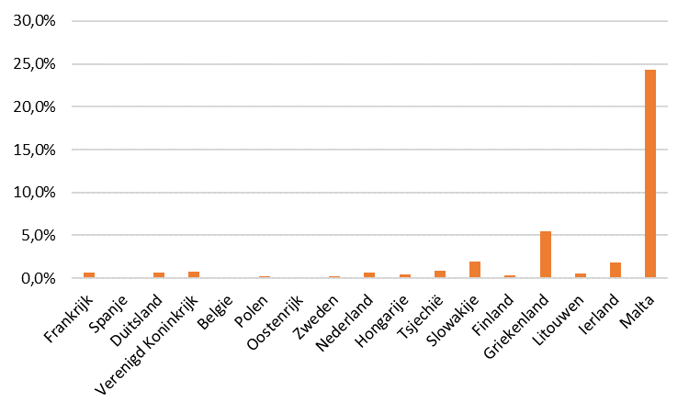
Figuur 9, Denial rate in verschillende EU-landen in 2019.

Het aantal consultaties over afgewezen vergunningen tussen EU-lidstaten kwam uit op 119. Dat is een stijging ten opzichte van het voorgaande jaar (100). In 2019 is Nederland betrokken geweest bij in totaal 17 consultaties. Negen consultaties waren door Nederland geïnitieerd en Nederland is acht keer door andere lidstaten geconsulteerd. In 2020 was Nederland betrokken bij 12 consultaties, waarvan 9 op initiatief van Nederland en 3 op initiatief van een andere lidstaat.

Uitgelicht: COARM online database

In 2020 lanceerde de European External Action Service de COARM online database.^{i} Hiertoe was besloten in de Raadsconclusies bij de herziening van het Gemeenschappelijk Standpunt in 2019.^{ii} In de database zijn de gegevens uit alle EU jaarrapporten sinds 2013 opgenomen. De data van alle 27 lidstaten kunnen op een toegankelijke en gebruiksvriendelijke manier worden ingezien en vergeleken.

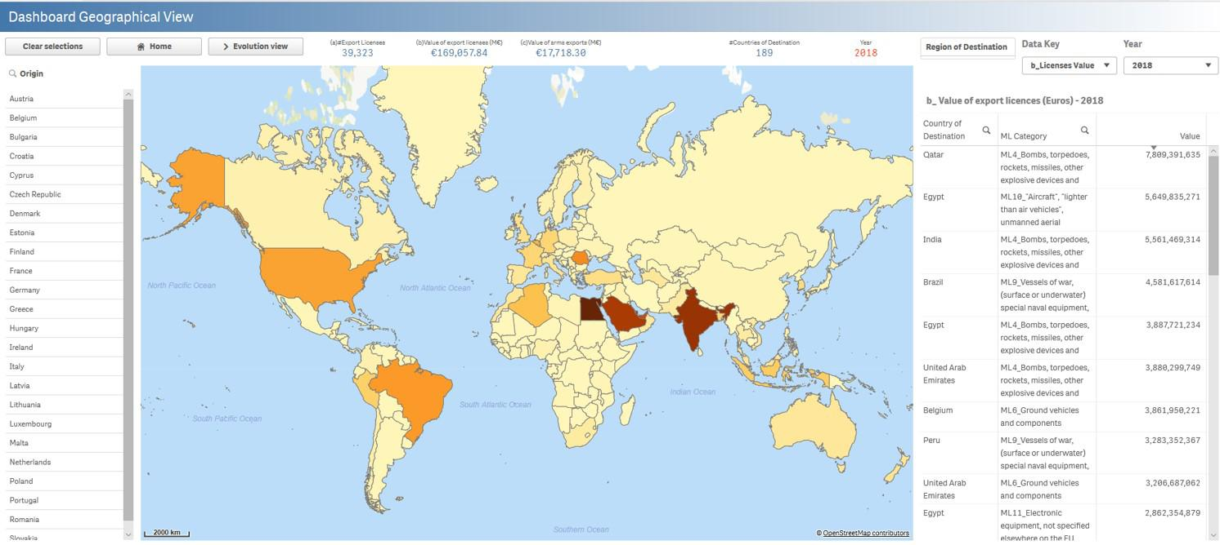

De database geeft inzicht in de ontwikkelingen over tijd en biedt de mogelijkheid om verschillende filters te gebruiken, zoals land van oorsprong, eindbestemming, goederencategorie (ML), etc.

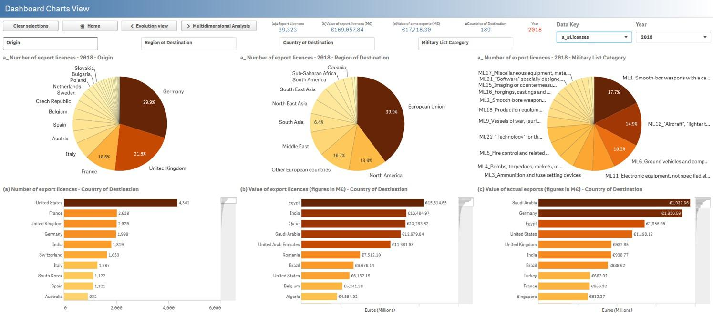

Hiermee is een belangrijke bijdrage geleverd aan meer transparantie over de afgifte van exportvergunningen en de daadwerkelijke uitvoer van militaire goederen in Europa. De database wordt een keer per jaar bijgewerkt.

^{i} https://webgate.ec.europa.eu/eeasqap/sense/app/75fd8e6e-68ac-42dd-a078-f616633118bb/sheet/24ca368f-a36e-4cdb-94c6-00596b50c5ba/state/analysis
^{ii} https://www.consilium.europa.eu/media/40660/st12195-en19.pdf

7.3 Raadswerkgroep dual-use goederen
In december 2020 werden de controlelijst-aanpassingingen van de verschillende exportcontroleregimes van 2019 door de EU in de jaarlijkse actualisering van de EU dual-use verordening opgenomen. Dat geldt ook voor de onder het Wassenaar Arrangement (WA) genomen besluiten voor een aantal specifieke technologieën voor cybersurveillance.

Tijdens het Duitse EU Voorzitterschap in de tweede helft van 2020, kwamen de onderhandelaars van het Europees Parlement en de Raad tot een politiek akkoord over een nieuwe EU dual-use verordening. Deze werd vervolgens door de Raad geaccordeerd en in 2021 door het EP ondertekend op 19 mei 2021, waarna publicatie volgde op 11 juni 2021. EU-brede inwerkingtreding van de herziene cq. nieuwe dual-use verordening geschiedt op 9 september 2021. Nederlandse wetgeving zal hierop worden aangepast.

De meest opvallende wijziging in de verordening is de introductie van het begrip cybersurveillance technologie en de mogelijkheid voor Europese lidstaten om dergelijke technologie onder exportcontrole te brengen wanneer het risico op mensenrechtenschendingen wordt onderkend. Een belangrijk punt waar, met name ook door Nederland, de afgelopen jaren op is aangedrongen Door onder andere de snelheid van technologische ontwikkelingen op het gebied van cybersurveillance, bestaat nog veel onduidelijkheid over hetgeen de definitie cybersurveillance behelst. Ten aanzien van nieuwe ontwikkelingen op het gebied van cybersurveillance (zoals gezichtsherkenningssoftware) stelde het Nederlandse kabinet een onderzoek in naar de aard en de toepassingen van dit soort technologieën. In dit onderzoek wordt ook aandacht besteed aan het risico op hun bijdrage aan mensenrechtenschendingen en de wijze waarop dit type technologie via vastgestelde parameters onder exportcontrole zou kunnen worden gebracht. De resultaten van dit onderzoek en een eerste appreciatie zullen na de zomer van 2021 met de Kamer worden gedeeld.

Met de nieuwe verordening zijn verdere wijzigingen aangebracht in het EU-exportcontrolesysteem die noodzakelijk zijn in het licht van veranderende technologische, economische en politieke omstandigheden. Daarnaast is met de nieuwe verordening beoogd de huidige regels van de dual-use verordening te vereenvoudigen en te verbeteren.
Ook ziet de herziene EU dual-use verordening toe op een verdere optimalisatie van de EU-vergunningsstructuur, meer in het bijzonder op:
- Verdere harmonisatie van de vergunningsprocedure, door de introductie van een aantal nieuwe algemene EU-exportvergunningen;
- Verdergaande transparantie vanuit de EU lidstaten in rapportages aan de Europese Commissie over nationale activiteiten op exportcontrole; en
- Harmonisatie van de controle op het leveren van de technische bijstand.
- Vergroten van een gelijk speelveld binnen de EU door de eindgebruikersverklaring en een internal compliance program bij bepaalde vergunningen te verplichten.

7.4 EU-jaarrapportage inzake dual-use export 2019
De Europese Commissie brengt jaarlijks op basis van artikel 23 van de dual-use verordening een rapport uit voor het Europees Parlement met daarin een verslag van de activiteiten van de dual-use coördinatie groep. In februari 2021 werd het rapport over 2019 gepubliceerd.
Uit de gepubliceerde cijfers bleek dat EU dual-use export circa 3% van de totale EU export uitmaakt. Nederland nam in 2019 circa een kwart van alle EU dual-use export voor haar rekening.

8. Overige relevante internationale ontwikkelingen
Ook buiten de EU spelen diverse onderwerpen die relevant zijn voor het wapenexportbeleid.

8.1 Wapenhandelverdrag (Arms Trade Treaty)
Essentieel onderdeel van het Wapenhandelverdrag (Arms Trade Treaty, ATT) is de verplichting voor Statenpartijen om te beschikken over een nationaal exportcontrolesysteem. De som van deze nationale exportcontrolesystemen dient uiteindelijk bij te dragen aan een meer verantwoorde internationale wapenhandel. De toetsingscriteria uit het ATT komen overeen met een aantal van de criteria zoals die reeds gelden onder het EU Gemeenschappelijk Standpunt inzake wapenexport: internationale embargo’s, geen medewerking aan schendingen van het internationaal oorlogsrecht of mensenrechten, en het risico op omleiding.

De ATT heeft in 2020 vijf nieuwe statenpartijen mogen verwelkomen: Namibië, China, Afghanistan, São Tomé en Principe en Niue. 31 andere landen hebben het Verdrag ondertekend, maar nog niet geratificeerd. De ATT telt daarmee 110 statenpartijen. 31 landen hebben het verdrag getekend, maar nog niet geratificeerd. Nederland en de EU blijven zich ervoor inzetten dat meer landen toetreden tot het ATT.

De zesde Conference of States Parties (CSP) van het ATT heeft door de COVID-19 pandemie plaatsgevonden via een schriftelijke procedure tussen 17 en 21 augustus 2020. Zeventien besluiten waren daarbij voorgelegd aan Statenpartijen, waarvan een groot aantal is aangenomen. Het belangrijkste besluit is de oprichting van het Diversion Information Exchange Forum dat landen in staat moet stellen om op vertrouwelijke basis informatie uit te wisselen over gevallen waar omleiding heeft plaatsgevonden naar een ongewenste eindbestemming of eindgebruiker. Bijvoorbeeld wanneer – ondanks voorafgaande exportcontrole – goederen worden doorgeleid naar een land waarop een wapenembargo van kracht is. Nederland heeft de oprichting van dit forum verwelkomd en aangegeven actief te willen bijdragen aan een dergelijke uitwisseling, omdat dit zal leiden tot meer uitwisseling, afstemming en transparantie over de wijze waarop statenpartijen het ATT daadwerkelijk toepassen. Nederland heeft in haar verklaring tijdens de zesde CSP opgeroepen tot een inclusieve, concrete en transparante dialoog over wapenexporten tijdens ATT-bijeenkomsten. Nederland heeft daarbij onderstreept dat ook een dialoog over gevoelige onderwerpen, zoals wapenleveranties aan partijen die betrokken zijn bij het Jemen-conflict of leveringen in strijd met geldende wapenembargo’s, niet mogen worden vermeden.

Nederland heeft daarnaast wederom een financiële bijdrage geleverd aan het ATT Sponsorship Program dat ontwikkelingslanden in staat stelt om experts uit de hoofdsteden af te vaardigen naar de multilaterale ATT-bijeenkomsten. Nederland is van mening dat het juist bij de werkgroepvergaderingen over de implementatie van het Verdrag, en de werkgroepvergaderingen over de rapportageverplichtingen van het Verdrag, belangrijk is dat experts uit hoofdsteden aanwezig zijn. Daarnaast heeft Nederland een meerjarige financiële bijdrage gedaan aan de ATT monitor die de implementatie van het verdrag, met name op het terrein van transparantie en rapportage, in kaart brengt. Nederland zet zich ervoor in dat alle landen hun verplichtingen ten aanzien van transparantie nakomen. De jaarlijkse ATT-rapportage van Nederland is openbaar. Ook ondersteunde Nederland in 2020 ontwikkelingslanden bij de toetreding en implementatie van het verdrag via een meerjarige bijdrage aan het ATT-Voluntary Trust Fund.

Uitgelicht: Gender-based violence en exportcontrole

In het vierde nationale actieplan over Women, Peace and Security van 15 december 2020 heeft Nederland implementatie van artikel 7.4 van het Wapenhandelverdrag expliciet opgenomen als subdoel in het streven naar een verwezenlijking van de Women, Peace and Security (WPS)-agenda.

Onder artikel 7.4 van de Arms Trade Treaty zijn statenpartijen – waaronder Nederland - verplicht om het risico mee te wegen dat een goed direct of indirect wordt ingezet bij geweld tegen vrouwen en kinderen in de beoordeling van een vergunningaanvraag voor de export van militaire goederen. Conform de toezegging uit het Schriftelijk Overleg van 3 november 2020 (Kamerstuk 22054, nr. 334), zal hier nader worden ingegaan op de wijze waarop gendergerelateerde risico’s worden meegewogen bij de beoordeling van vergunningaanvragen voor wapenexport.

Gendergerelateerde risico’s zijn integraal onderdeel van toetsing onder criterium 2 van het Gemeenschappelijk Standpunt. Criterium 2 toetst alle mogelijke vormen van schendingen van mensenrechten en het humanitair oorlogsrecht, waaronder gender-based violence (GBV). Het risico van GBV is in 2020 bij verschillende aanvragen expliciet meegewogen, maar was voor geen enkele aanvraag een doorslaggevende factor om de vergunningaanvraag af te wijzen.

Nederland rapporteert expliciet wanneer GBV een afwijzingsgrond is van een exportvergunning. Dat is tot nu toe nog niet voorgekomen. Een verklaring hiervoor is dat bij GBV veelal kleine handvuurwapens worden ingezet. De link tussen de export van een handvuurwapen en GBV is daarmee relatief eenvoudig en duidelijk. De link tussen de inzet van een radarsysteem op een marineschip en GBV is veel minder evident. Nederland produceert geen handvuurwapens en exporteert vooral maritieme goederen en componenten. Inzet van dat type goederen bij GBV ligt minder voor de hand.

Er is een nadere inventarisatie gemaakt welke landen bijzondere aandacht vereisen ten aanzien van GBV. Hierbij is onder meer geput uit het jaarlijkse rapport van de Secretaris Generaal van de Verenigde Naties over conflict-related sexual violence.^{i} Daaruit bleek dat voor veel landen van aandacht reeds exportrestricties of wapenembargo’s van kracht zijn, danwel dat het landen betreft waar Nederland niet naar exporteert.

Nederland draagt bij aan de internationale gedachtevorming ten aanzien van GBV. Zo heeft Nederland in 2020 bijgedragen aan verschillende onderzoeken en rapporten op dit terrein, zoals het hoofdstuk over GBV dat is verschenen in de – mede door Nederland gefinancierde – ATT Monitor^{ii}, een onderzoek van het Stimson Centre samen met Harvard^{iii} en een onderzoek van het Centre for Feminist Foreign Policy.^{iv}

I https://www.un.org/sexualviolenceinconflict/digital-library/reports/sg-reports/
ii https://attmonitor.org/wp-content/uploads/2020/07/EN_ATT_Monitor-Report-2019_Online.pdf
iii https://www.stimson.org/wp-content/uploads/2021/03/GBV-Report-WEB-final1-1.pdf
iv https://centreforfeministforeignpolicy.org/exporting-violence-and-inequality-report

8.2 VN-Wapenregister en transparantie in wet- en regelgeving
VN-Wapenregister
Het VN-Wapenregister, in 1991 mede op initiatief van Nederland in het leven geroepen, geeft op jaarbasis informatie over het land van uitvoer van militaire goederen (het eventuele land van doorvoer) en het land van invoer, evenals de omvang van de goederenstromen verdeeld over de categorieën: I. gevechtstanks, II. pantsergevechtsvoertuigen, III. zware artilleriesystemen, IV. gevechtsvliegtuigen, V. gevechtshelikopters, VI. oorlogsschepen, VII. raketten en raketwerpers en tot slot VIII. kleine en lichte wapens.
Daarnaast bevat het register informatie over Military holdings (landen geven hier op hoeveel ze van elke wapencategorie bezitten) en Procurement through national production (landen geven hier op hoeveel ze van elke wapencategorie voor eigen gebruik geproduceerd hebben).

Sinds de instelling van het Register hebben meer dan 170 landen op enig moment aan het Register gerapporteerd, waaronder alle belangrijke wapens producerende, importerende en exporterende landen. Het Register maakt daarmee het grootste deel van de wereldwijde wapenhandel inzichtelijk. Het VN-Wapenregister is een vertrouwenwekkende maatregel: het bevordert de transparantie over wapenhandelsstromen, maar ook military holdings en nationale aanbesteding, waarmee meer inzicht komt in wapenvoorraden, zodat het ontstaan van excessieve voorraden van conventionele wapens tegen kan worden gegaan. De effectiviteit van het Register valt of staat met wereldwijde participatie. Het United Nations Office for Disarmament Affairs (UNODA) is verantwoordelijk voor het compileren van de data die door staten worden aangeleverd. In de laatste twee decennia heeft het register zo’n 90% van de wereldwijde wapenhandel gevangen. Niet alle landen rapporteren ieder jaar en ook het totaal aantal landen dat rapporteert neemt af: waar in 2005 nog 115 landen gerapporteerden, was dat cijfer in 2020 gedaald naar 37.
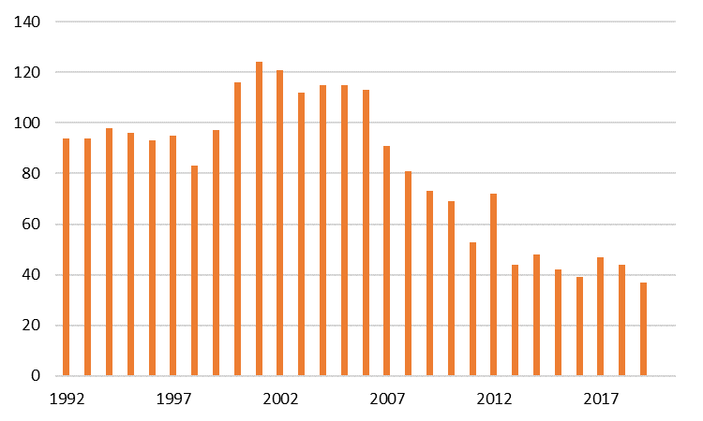
Figuur 10, Aantal landen dat rapporteert aan UNROCA sinds 1992.
Het aantal rapportages in 2020 was het laagste sinds de oprichting van het register. Het is aannemelijk dat COVID-19 hierin een rol heeft gespeeld omdat landen andere prioriteiten hadden in 2020. Nederland rapporteert ieder jaar en blijft universele en consistente deelname aan de rapportages nastreven. Nederland vindt het van groot belang dat landen hun opgave indienen – ook al is dat een ‘nil report’ op het moment dat er in het bewuste jaar geen sprake was van im- of export in één van de categorieën. Ook is Nederland voorstander van het up to date houden van de reikwijdte van het Register, zodat alle belangrijkste wapenhandelsstromen door het Register worden gevangen.

VN-resolutie t.a.v. transparantie in wet- en regelgeving
Sinds 2002 diende Nederland jaarlijks tijdens de Algemene Vergadering van de VN de resolutie National legislation on transfer of arms, military equipment and dual-use technology in. Tussen 2005 en 2013 (het jaar waarin het ATT is aangenomen door de Algemene Vergadering van de VN) gebeurde dat om het jaar. Sinds 2013 is besloten het eens in de drie jaar in te dienen. Nederland heeft de resolutie daarom in 2019 voor het laatst ingediend. In deze resolutie worden VN-lidstaten opgeroepen om informatie betreffende hun nationale wetgeving op het gebied van wapenexport uit te wisselen.

In het kader van deze resolutie is een elektronische VN-database in het leven geroepen. Hierin kunnen de uitgewisselde wetteksten en overige informatie worden opgenomen en zijn deze gemakkelijk te raadplegen. Inmiddels bevat deze database bijdragen van 66 landen, waaronder Nederland. Met de inwerkingtreding van het ATT is dezelfde rapportageverplichting bindend voor ATT lidstaten, die echter aan het ATT-secretariaat dienen te rapporteren in plaats van aan de UNODA-database. Naarmate meer landen Statenpartij worden bij het ATT zal het belang van de UNODA-database relatief afnemen en zal er naar verwachting minder aan de UNODA-database worden gerapporteerd. Nederland zet zich ervoor in dat de UNODA en ATT-rapportages worden gekoppeld om overlap en dubbeling te voorkomen en het zo eenvoudiger te maken voor landen om aan internationale rapportageverplichtingen te voldoen.

8.3 Wassenaar Arrangement
Het thema wapenexport wordt in breder multilateraal verband besproken in het “Wassenaar Arrangement on Export Controls for Conventional Arms and Dual-use Goods and Technologies” (WA). Aan dit forum, dat zijn naam ontleent aan de plaats waar in 1995 onder Nederlands voorzitterschap de onderhandelingen over de oprichting van het arrangement werden gevoerd, namen in het verslagjaar 42 landen deel, waaronder de VS, Rusland en op Cyprus na alle EU-lidstaten. Deze landen vertegenwoordigen volgens schattingen tezamen meer dan 90% van de werelduitvoer van militaire goederen.

Doel van het WA (zoals geformuleerd in de zgn. Initial Elements) is het leveren van een bijdrage aan de regionale en internationale veiligheid en stabiliteit. Het middel hiertoe is de regelmatige onderlinge rapportage inzake de uitvoer naar derde landen van wapens en van goederen die voor militaire doeleinden kunnen worden gebruikt. Dit moet leiden tot meer kennis en verantwoordelijkheidsbesef bij de nationale toetsing van aanvragen voor uitvoervergunningen van deze goederen. Immers, meer informatie betekent dat de deelnemende landen beter kunnen beoordelen of er sprake is van destabiliserende accumulatie van militaire middelen in bepaalde landen of regio’s. In dat geval zouden de deelnemende landen terughoudender moeten worden met het afgeven van vergunningen op dergelijke bestemmingen.

Het Wassenaar Arrangement kent een lijst van dual-use goederen die voor Nederland via de Europese Dual-Use Verordening van toepassing is, en een lijst militaire goederen die geacht worden aan exportcontrole te zijn onderworpen. Iedere herziening van de WA-lijst leidt tot een aanpassing van de EU-lijst van militaire goederen en de controlelijst van de Dual-Use Verordening. De laatste wijziging vond plaats eind 2020 op basis van de controlelijst-aanpassing vanuit het Wassenaar Arrangement (WA) van eind 2019. Dit betreft een aantal specifieke technologieën voor cybersurveillance die onder exportcontrole zijn gebracht. Onderdeel hiervan is onder andere de toevoeging van de monitoringcentra die communicatie van computer- en telecomnetwerken kunnen monitoren en analyseren, gericht op het volgen van personen en groepen.

Waar het de Nederlandse exportcontrole op militaire goederen betreft, wordt in de Uitvoeringsregeling strategische goederen direct verwezen naar de meest recente EU-lijst van militaire goederen. Hetzelfde geldt voor de exportcontrole op dual-use goederen.

Wijzigingen
Door de corona-pandemie zijn de Expert Group, de General Working Group sessies en de afsluitende Plenaire Vergadering in 2020 geannuleerd. De Expert Group is nog wel twee keer digitaal bij elkaar gekomen

8.4 Ontwikkelingen in de andere exportcontroleregimes
In deze paragraaf wordt kort ingegaan op de belangrijkste ontwikkelingen in de relevante exportcontroleregimes voor dual-use goederen.

Nederland is aangesloten bij de internationale exportcontroleregimes en speelt daarin al jarenlang een actieve rol. Op het gebied van non-proliferatie zijn dit de Nuclear Suppliers Group (NSG) voor nucleaire wapens, de Australia Group (AG) voor biologische/chemische wapens, en het Missile Technology Control Regime (MTCR) dat zich richt op de overbrengingsmiddelen daarvoor (ballistische raketten en onbemande vliegtuigen). De bij deze regimes aangesloten landen maken afspraken over exportcontrolebeleid en wisselen informatie uit over programma’s voor massavernietigingswapens en overbrengingsmiddelen daarvoor in zogenaamde landen van zorg. Ook delen de landen ervaringen en informatie over handhaving met elkaar. Daarnaast hebben de aangesloten landen in de respectievelijke regimes controlelijsten opgesteld voor een reeks van componenten, productietechnologie, materialen, software en technologie die alleen met een vergunning mogen worden uitgevoerd (de zogenaamde regulier-vergunningplichtige goederen). Deze lijsten worden regelmatig herzien zodat ze blijven aansluiten op actuele technologische ontwikkelingen. Onderwerpen die in ieder exportcontroleregime aan de orde zijn geweest, zijn brokering (tussenhandel) en transit (doorvoer). Mede op basis van resolutie 1540 van de VN-Veiligheidsraad – die een verbod invoerde op steun aan zogenaamde Non-State Actors (bijvoorbeeld terroristische organisaties) bij het bekomen, bouwen, ontwikkelen, verplaatsen of gebruiken van nucleaire, chemische en biologische wapens – moeten landen over effectieve exportcontrole beschikken, waaronder controle op doorvoer en tussenhandel. Europese lidstaten hebben deze verplichtingen geïmplementeerd via de dual-use verordening van 2009. Daarnaast wordt in de verschillende regimes ook gesproken over de mogelijke toetreding van nieuwe leden en over unilaterale naleving van richtsnoeren en goederenlijsten door niet-partnerlanden.

8.4.1 Nuclear Suppliers Group (NSG)
De NSG is een exportcontroleregime dat bestaat uit 48 nuclear supplier states; landendie allen de potentie hebben om goederen en technologie, toepasbaar in de productieketen van kernwapens te exporteren. De groep beoogt de proliferatie van kernwapens tegen te gaan door de controle op export van goederen en technologie gerelateerd aan nucleaire toepassingen, zonder hierbij onnodig de (ontwikkeling van) civiele toepassingente hinderen.

Door toedoen van de COVID-19 pandemie heeft de NSG in 2020 niet fysiek kunnen samenkomen en er zijn meerdere online informele vergaderingen gehouden. Tijdens deze informele vergaderingen zijn voorbereidingen getroffen voor de plenaire vergadering in Brussel, die wordt gehouden in juni 2021.

8.4.2 Australia Group (AG)
De Australië Groep (AG) is een internationaal exportcontrole regime waarvan de leden tot doel hebben ervoor te zorgen dat de legitieme handel in goederen en technologie voor tweeërlei gebruik niet wordt gebruikt voor de productie van chemische of biologische wapens. Dit doen zij door middel van gecoördineerde uitvoercontroles, uitwisseling van informatie en voorlichting. In 2020 zijn er naast een fysieke bijeenkomst ook enkele digitale bijeenkomsten van de AG geweest. In februari is de groep bijeengeweest in Bratislava voor de intersessionele vergadering. Naast discussie over nieuwe wetenschappelijke ontwikkelingen in de chemie en biologie is er een besluit genomen om – in navolging van de OPCW – voorlopers (precursoren) van Novichokverbindingen aan de controlelijsten toe te voegen.
Verder is zijn er tijdens een drietal digitale bijeenkomsten ervaringen uitgewisseld over handhavingscasuïstiek, nieuwe technologische ontwikkelingen en lijstonderhandelingen.
Ten gevolge van de COVID19-pandemie is er in 2020 geen plenaire vergadering geweest en dus is er ook geen persstatement uitgegaan.

8.4.3 Missile Technology Control Regime (MTCR)
Het MTCR bestrijdt de verspreiding van overbrengingsmiddelen voor massavernietigingswapens, zoals ballistische raketten, onbemande vliegtuigen (Unmanned Aerial Vehicles – UAV’s) en kruisraketten. Aangesloten landen voeren een gezamenlijke beleidslijn en hanteren een gezamenlijk overeengekomen controlelijst met goederen die onder exportcontrole zijn gesteld. Deze lijst, ook wel de Annex genoemd, wordt regelmatig herzien, de laatste keer in oktober 2020.

De MTCR Annex is de wereldwijde standaard op het gebied van exportcontrole van rakettechnologie, en wordt niet alleen door de aangesloten landen gehanteerd, maar ook door internationale organisaties zoals de VN. Waar het MTCR zich in het verleden bijna uitsluitend richtte op raketprogramma’s van landen, heeft dit regime er in de afgelopen jaren een dimensie bijgekregen met de groeiende dreiging van terroristische organisaties zoals IS.

Het regime werd in 1987 opgericht door de toenmalige G7 (Canada, Duitsland, Frankrijk, Italië, Japan, het Verenigd Koninkrijk en de Verenigde Staten) om de verspreiding van rakettechnologie tegen te gaan in een periode waarin verschillende landen in het Midden- en Verre Oosten en Zuid-Azië een eigen raketcapaciteit probeerden op te bouwen. Hierbij richtte het MTCR zich initieel op ballistische raketten als overbrengingsmiddel voor nucleaire wapens, wat de oorsprong is van de nog altijd gehanteerde limieten van bereik (300 km) en lading (500 kg). Sinds 1992 vallen alle onbemande overbrengingsmiddelen voor alle typen massavernietigingswapens onder de reikwijdte van het MTCR. Nederland speelt een actieve rol binnen het MTCR, zowel op beleidsniveau als binnen de expertgroepen van het regime.

Het MTCR-voorzitterschap is sinds september 2020 in handen van Oostenrijk. Vanwege COVID-19 is het niet mogelijk geweest voor Oostenrijk om tijdens haar voorzitterschap een plenaire vergadering te organiseren. Het ontbreken van een plenaire vergadering heeft tot vertraging in de besluitvorming van het regime geleid. Rusland zal deze rol in september 2021 overnemen, en organiseert in oktober van dit jaar de eerstvolgende plenaire vergadering.

Bijlage 1: Afgegeven vergunningen uitvoer van militaire goederen
Overzichten van de waarde van de in het jaar 2020 afgegeven vergunningen voor de definitieve uitvoer van militaire goederen per categorie goederen en per land van eindbestemming.

Methodologie
De hierna gemelde waarden zijn gebaseerd op de waarde van de vergunningen voor definitieve uitvoer van militaire goederen, die zijn afgegeven in de periode waarover verslag wordt uitgebracht. De vergunningwaarde geeft de maximum exportwaarde aan, die op het moment van publicatie evenwel niet behoeft te corresponderen met de daadwerkelijk gerealiseerde exporten. Vergunningen voor tijdelijke uitvoer zijn in de rapportage buiten beschouwing gelaten, omdat aan deze vergunningen een verplichting tot wederinvoer is gekoppeld. Hierbij gaat het vooral om zendingen voor demonstratie- of tentoonstellingsdoeleinden. Vergunningen voor proef- of monsterzendingen worden wel opgenomen in de rapportage, omdat vanwege de aard van deze exporten geen verplichting tot wederinvoer wordt opgelegd. Vergunningen voor goederen die na reparatie in Nederland retour worden gezonden, worden evenmin in de rapportage opgenomen. Het moet dan echter wel gaan om eerder vanuit Nederland geleverde goederen, waarvan de waarde daarom in een eerdere rapportage is opgenomen. Opname van deze zogenoemde ‘retour-na-reparatie’ vergunningen zou immers tot dubbeltelling leiden. Om dezelfde reden komen ook vergunningen waarvan de looptijd wordt verlengd niet terug in de rapportage. Hetzelfde geldt tenslotte voor vergunningen die worden vervangen in verband met, bijvoorbeeld, een adreswijziging van de ontvanger. Indien een verlengings- of vervangingsvergunning met een hogere waarde dan de oorspronkelijke vergunning wordt afgegeven, wordt die meerwaarde uiteraard wél gerapporteerd.

Bij de indeling van de vergunningwaarde voor individuele transacties in het overzicht van de waarde per categorie militaire goederen, moesten in veel gevallen bijgeleverde reservedelen en installatiekosten als onderdeel van de waarde van complete systemen genoteerd worden. De waarde van vergunningen voor een eerste levering van een systeem wordt vaak gebaseerd op de contractwaarde, waarin ook zaken als installatie en levering van een aantal reservedelen kunnen zijn meegenomen. De waarde van vergunningen voor naleverantie van onderdelen is opgenomen in de categorieën A10 of B10. Ten slotte moest er ten behoeve van het overzicht van de waarde van de afgegeven vergunningen per categorie militaire goederen een keuze worden gemaakt met betrekking tot de indeling van subsystemen. Daarbij is geopteerd voor een uitsplitsing op basis van de vraag in hoeverre een subsysteem als onafhankelijk of multifunctioneel systeem te beschouwen is. Dit is met name van belang voor de indeling van vergunningen voor de uitvoer van militaire elektronica. Indien een dergelijk product slechts een maritieme toepassing kent, zijn de betrokken subsystemen en de onderdelen daarvoor ingedeeld in de categorie A10, als onderdelen voor de categorie A6 ‘oorlogsschepen’. Indien een dergelijk product niet evident aan een van de eerste zeven subcategorieën van de hoofdcategorie A is gekoppeld, zal het zijn ingedeeld in subcategorie B4 of B10.

Overgang naar EU ML goederen categorieën
Met ingang van het Jaarrapport 2021 dat in 2022 zal verschijnen zal voor de goederencategorisatie de EU categorisatie ML1 t/m ML22 worden aangehouden, zoals deze is vastgelegd in de EU lijst voor militaire goederen. Deze categorieën sluiten beter aan bij internationaal gebruik en maken de cijfers beter vergelijkbaar met bijvoorbeeld de cijfers uit andere lidstaten. De cijfers worden ook met deze categorieën aan de EU gerapporteerd. De cijfers uit voorgaande jaren zijn in te zien via de COARM online database. Om de overgang inzichtelijk te maken, rapporteert het jaarrapport 2020 eenmalig de cijfers langs beide indelingen.

Een verschil tussen de categorisaties, is dat in de A/B-indeling een vergunning die wordt afgegeven voor onderdelen en technologie in de A/B-methodologie wordt toebedeeld aan het hoogste subregime. In de ML-methodologie wordt deze gesplitst over categorieën. Concreet: een vergunning afgegeven voor delen en technologie voor F-16 vliegtuigen (ML10 en ML22) met een waarde van 100, wordt bij de A/B-indeling voor de volledige waarde van 100 ingedeeld onder A10. Bij de ML-categorieën wordt deze voor 50 ingedeeld onder ML10 en voor 50 onder ML22. Dat verschil is bijvoorbeeld zichtbaar in de categorie ‘technologie’ (ML22 en B9).

Tabel 8A, Waarde afgegeven vergunningen voor definitieve uitvoer van militaire goederen in 2020 per categorie (indeling in ML-categorie).
ML-categorie | Omschrijving | Waarde [mln. euro's]
ML1 | Wapens met gladde loop met een kaliber van minder dan 20 mm, andere wapens en automatische wapens met een kaliber van 12,7 mm (kaliber 0,50 inch) of minder en toebehoren en speciaal ontworpen onderdelen daarvoor | 4,03
ML2 | Wapens met gladde loop met een kaliber van 20 mm of meer, andere wapens met een kaliber groter dan 12,7 mm (kaliber 0,50 inch), werpers speciaal ontworpen of aangepast voor militair gebruik en toebehoren daarvoor, en speciaal ontworpen onderdelen | 2,81
ML3 | Munitie en ontstekingsinstellingsinrichtingen, als hieronder, en speciaal ontworpen onderdelen daarvoor | 13,31
ML4 | Bommen, torpedo's, raketten, geleide projectielen, andere ontploffingsmechanismen en ladingen en toebehoren, en speciaal ontworpen onderdelen daarvoor | 83,72
ML5 | Vuurgeleidingssystemen, bewakings- en waarschuwingssystemen, en aanverwante systemen, test- en uitlijningsapparatuur en apparatuur voor tegenmaatregelen, speciaal ontworpen voor militair gebruik en speciaal ontworpen onderdelen en toebehoren daarvoor | 57,15
ML6 | Voertuigen en onderdelen daarvoor | 24,78
ML7 | Chemische stoffen, "biologische stoffen", "stoffen voor oproerbeheersing", radioactief materiaal, aanverwante uitrusting, onderdelen en materialen | 0,02
ML8 | "Energetische materialen" en aanverwante substanties | 0,17
ML9 | Oorlogsschepen (zowel oppervlakteschepen als onderzeeboten), speciale scheepsuitrusting, toebehoren, onderdelen en andere oppervlakteschepen | 61,16
ML10 | "Vliegtuigen", "lichter-dan-luchttoestellen", "onbemande luchtvaartuigen" ("UAV"), vliegtuigmotoren, en uitrusting voor "vliegtuigen", aanverwante uitrustingsstukken en onderdelen, speciaal ontworpen of aangepast voor militair gebruik | 42,37
ML11 | Elektronische apparatuur "ruimtevaartuigen" en onderdelen die nergens anders in de gemeenschappelijke EU-lijst van militaire goederen zijn bedoeld | 2,18
ML12 | Hoge kinetische energiewapensystemen (High velocity kinetic weapon systems) en aanverwante apparatuur en speciaal ontworpen onderdelen daarvoor | -
ML13 | Gepantserde of beschermende uitrusting, constructies en onderdelen | 0,29
ML14 | 'Speciaal militair oefenmaterieel' of apparatuur voor het nabootsen van militaire scenario's, simulatoren speciaal ontworpen voor opleiding in het gebruik van vuurwapens of andere wapens bedoeld in ML1 of ML2, en speciaal ontworpen onderdelen en toebehoren daarvoor | 1,95
ML15 | Beeldvormingsapparatuur en apparatuur voor tegenmaatregelen, speciaal ontworpen voor militair gebruik, en speciaal ontworpen onderdelen en toebehoren daarvoor | 5,07
ML16 | Smeedstukken, gietstukken en andere halffabricaten welke speciaal ontworpen zijn voor de goederen bedoeld in ML1 tot en met ML4, ML6, ML9, ML10, ML12 of ML19 | 1,79
ML17 | Militaire uitrustingsstukken, materialen en "bibliotheekprogramma's", en speciaal ontworpen onderdelen daarvoor | 0,18
ML18 | 'Productie'-apparatuur, voorzieningen voor omgevingsproeven en onderdelen daarvoor | 8,77
ML19 | Gerichte-energiewapensystemen, daarmee verbonden apparatuur of apparatuur voor tegenmaatregelen en testmodellen, en speciaal ontworpen onderdelen daarvoor | 0,03
ML20 | Cryogene en "supergeleidende" apparatuur, en speciaal ontworpen onderdelen en toebehoren daarvoor | -
ML21 | Programmatuur | 58,47
ML22 | Technologie | 189,87
 | Totaal ML-categorieën | 558,14

Tabel 8B, Waarde afgegeven vergunningen voor definitieve uitvoer van militaire goederen in 2020 per categorie (indeling in A- en B-categorie)
Hoofdcategorie A "Wapens & Munitie" | Waarde [mln. euro's]
1. Tanks | -
2. Pantservoertuigen | 0,04
3. Groot kaliber wapens (>12,7 mm) | 0,46
4. Gevechtsvliegtuigen | -
5. Gevechtshelikopters | -
6. Oorlogsschepen | -
7. Geleide raketten | -
8. Klein kaliber wapens (<=12,7 mm) | 1,38
9. Munitie en explosieven | 33,33
10. Onderdelen en componenten voor "wapens en munitie" | 341,66
Totaal Cat. A | 376,87
Hoofdcategorie B "Overige militaire goederen" | Waarde [mln. euro's]
1. Overige militaire voertuigen | 0,99
2. Overige militaire vliegtuigen en helikopters | -
3. Overige militaire vaartuigen | 0,12
4. Militaire electronica | 14,16
5. ABC-stoffen voor militair gebruik | 0,00
6. Militair oefenmaterieel | 32,48
7. Producten voor bepantsering en bescherming | 0,12
8. Militaire hulp- en productieapparatuur | 2,27
9. Militaire technologie en programmatuur | 96,32
10. Onderdelen en componenten voor "overige militaire goederen” | 34,81
Totaal Cat. B | 181,27
Totaal Cat. A + B | 558,14

Tabel 9A, Waarde afgegeven vergunningen voor definitieve uitvoer militaire goederen per land van bestemming
(uitgesplitst per ML-categorie).
Totaal 2020 [mln euro’s]

Land van eindbestemming | Totaal
Algerije | 0,03
ML9 | 0,03
Argentinië | 0,49
ML21 | 0,16
ML22 | 0,16
ML5 | 0,16
Aruba | 0,00
ML3 | 0,00
Australië | 5,09
ML22 | 4,74
ML3 | 0,00
ML6 | 0,33
ML9 | 0,01
Bangladesh | 0,39
ML21 | 0,13
ML22 | 0,13
ML5 | 0,13
België | 0,04
ML4 | 0,00
ML6 | 0,04
BES Eilanden | 0,02
ML3 | 0,02
Brazilië | 0,19
ML1 | 0,01
ML10 | 0,07
ML11 | 0,11
Brunei | 0,75
ML21 | 0,25
ML22 | 0,25
ML5 | 0,25
Bulgarije | 0,00
ML1 | 0,00
Canada | 1,82
ML1 | 0,00
ML21 | 0,03
ML22 | 0,29
ML5 | 0,03
ML9 | 1,46

Chili | 0,91
ML2 | 0,77
ML6 | 0,10
ML9 | 0,04
Colombia | 1,21
ML21 | 0,40
ML22 | 0,40
ML5 | 0,40
Denemarken | 1,58
ML1 | 0,05
ML11 | 0,13
ML2 | 0,65
ML22 | 0,21
ML3 | 0,01
ML4 | 0,23
ML6 | 0,30
ML9 | 0,00
Duitsland | 97,99
ML1 | 1,95
ML10 | 0,32
ML11 | 0,35
ML14 | 0,34
ML15 | 0,40
ML16 | 0,26
ML17 | 0,03
ML18 | 0,43
ML2 | 0,12
ML21 | 0,01
ML22 | 63,05
ML3 | 0,51
ML4 | 22,67
ML5 | 2,73
ML6 | 3,16
ML9 | 1,67
Egypte | 1,77
ML21 | 0,44
ML22 | 0,38
ML5 | 0,38
ML9 | 0,58
Estland | 0,27
ML1 | 0,02
ML11 | 0,15
ML17 | 0,05
ML6 | 0,05

EU/NAVO+ | 25,50
ML1 | 0,02
ML10 | 5,93
ML11 | 0,05
ML14 | 0,05
ML15 | 0,05
ML16 | 0,08
ML18 | 5,81
ML19 | 0,02
ML2 | 0,02
ML22 | 12,53
ML4 | 0,02
ML5 | 0,05
ML6 | 0,87
Finland | 0,44
ML1 | 0,00
ML22 | 0,00
ML3 | 0,00
ML6 | 0,43
Frankrijk | 14,19
ML1 | 0,05
ML10 | 6,15
ML15 | 0,71
ML17 | 0,02
ML22 | 1,09
ML3 | 0,05
ML4 | 4,64
ML5 | 0,00
ML6 | 0,01
ML7 | 0,01
ML9 | 1,44
Griekenland | 0,32
ML1 | 0,00
ML10 | 0,01
ML22 | 0,08
ML6 | 0,23
ML9 | 0,01
Hongarije | 0,62
ML1 | 0,00
ML2 | 0,57
ML22 | 0,00
ML6 | 0,05

Ierland | 1,51
ML1 | 0,00
ML10 | 0,01
ML5 | 0,75
ML6 | 0,75
India | 1,27
ML10 | 0,12
ML11 | 0,00
ML15 | 0,37
ML22 | 0,27
ML5 | 0,51
Indonesië | 38,89
ML10 | 0,18
ML14 | 0,00
ML21 | 11,40
ML22 | 15,90
ML5 | 11,40
Israël | 0,10
ML5 | 0,10
Italië | 22,19
ML1 | 0,00
ML10 | 0,02
ML14 | 0,19
ML21 | 3,18
ML22 | 4,35
ML3 | 1,71
ML4 | 9,25
ML5 | 3,18
ML9 | 0,30
Japan | 9,63
ML14 | 0,00
ML21 | 3,03
ML22 | 3,03
ML4 | 0,00
ML5 | 3,03
ML7 | 0,00
ML9 | 0,53
Koeweit | 0,05
ML14 | 0,05
Kroatië | 0,00
ML1 | 0,00
Letland | 0,01
ML1 | 0,00
ML13 | 0,00

Litouwen | 0,02
ML1 | 0,00
ML6 | 0,02
Luxemburg | 0,67
ML2 | 0,01
ML6 | 0,65
Madagaskar | 0,18
ML22 | 0,18
Mali | 0,05
ML13 | 0,05
Malta | 0,04
ML1 | 0,03
ML17 | 0,00
Marokko | 2,47
ML22 | 1,13
ML6 | 0,06
ML9 | 1,28
Montenegro | 0,30
ML4 | 0,30
Nieuw-Zeeland | 0,00
ML22 | 0,00
Noorwegen | 46,29
ML1 | 0,00
ML10 | 0,03
ML11 | 1,07
ML17 | 0,00
ML2 | 0,00
ML21 | 0,98
ML22 | 1,22
ML3 | 0,00
ML4 | 42,31
ML6 | 0,09
ML8 | 0,17
ML9 | 0,41
Oekraïne | 0,08
ML6 | 0,08
ML7 | 0,00
Oman | 1,36
ML10 | 1,31
ML17 | 0,02
ML18 | 0,02
ML22 | 0,02

Oostenrijk | 0,54
ML1 | 0,04
ML3 | 0,00
ML6 | 0,50
Pakistan | 47,86
ML10 | 1,00
ML14 | 0,00
ML21 | 15,62
ML22 | 15,62
ML5 | 15,62
Polen | 1,77
ML1 | 0,06
ML10 | 0,68
ML11 | 0,05
ML2 | 0,00
ML22 | 0,68
ML3 | 0,00
ML6 | 0,26
ML9 | 0,04
Portugal | 0,01
ML1 | 0,01
Qatar | 0,95
ML11 | 0,10
ML14 | 0,00
ML22 | 0,34
ML5 | 0,17
ML9 | 0,34
Roemenië | 41,43
ML1 | 0,00
ML10 | 0,02
ML22 | 23,55
ML9 | 17,87
Saoedi-Arabië | 0,02
ML14 | 0,02
Senegal | 0,88
ML9 | 0,88
Singapore | 1,08
ML15 | 0,01
ML21 | 0,25
ML22 | 0,29
ML5 | 0,25
ML6 | 0,11
ML9 | 0,18

Sint Maarten | 0,00
ML1 | 0,00
Slovenië | 0,06
ML1 | 0,06
Slowakije | 0,01
ML1 | 0,01
Spanje | 1,78
ML1 | 0,01
ML10 | 0,46
ML11 | 0,03
ML17 | 0,00
ML2 | 0,13
ML22 | 0,23
ML5 | 0,08
ML6 | 0,82
ML9 | 0,02
Taiwan | 18,22
ML9 | 18,22
Thailand | 2,65
ML21 | 1,64
ML22 | 0,00
ML5 | 0,82
ML9 | 0,18
Tsjechië | 0,83
ML1 | 0,42
ML10 | 0,20
ML6 | 0,21
Turkije | 0,05
ML11 | 0,05
Turkmenistan | 0,14
ML11 | 0,02
ML5 | 0,12
Verenigde Arabische Emiraten | 0,60
ML14 | 0,60

Verenigd Koninkrijk | 30,06
ML1 | 0,46
ML10 | 0,02
ML11 | 0,02
ML14 | 0,26
ML15 | 1,05
ML19 | 0,01
ML2 | 0,01
ML22 | 11,40
ML3 | 0,08
ML4 | 0,92
ML5 | 0,06
ML6 | 3,66
ML7 | 0,00
ML9 | 12,11
Verenigde Staten | 75,67
ML1 | 0,33
ML10 | 25,63
ML13 | 0,02
ML14 | 0,43
ML15 | 2,25
ML16 | 1,46
ML17 | 0,06
ML18 | 2,52
ML2 | 0,50
ML21 | 5,90
ML22 | 11,21
ML3 | 9,74
ML4 | 3,04
ML5 | 2,57
ML6 | 6,53
ML9 | 3,47
Zuid-Afrika | 0,23
ML10 | 0,21
ML4 | 0,01
ML6 | 0,02
Zuid-Korea | 44,26
ML11 | 0,03
ML15 | 0,24
ML21 | 15,04
ML22 | 14,61
ML5 | 14,26
ML9 | 0,08

Zweden | 2,00
ML1 | 0,07
ML22 | 1,50
ML3 | 0,07
ML4 | 0,32
ML6 | 0,04
Zwitserland | 7,97
ML1 | 0,39
ML13 | 0,21
ML17 | 0,00
ML2 | 0,01
ML22 | 0,73
ML3 | 1,10
ML5 | 0,09
ML6 | 5,43
Diverse | 0,30
ML22 | 0,30
Totaal | 558,14

Tabel 9B, Waarde afgegeven vergunningen voor definitieve uitvoer militaire goederen per land van bestemming.
(uitgesplitst per A/B-categorie)
Totaal 2020 [mln euro’s]
Land van eindbestemming | Cat. A | Specificatie | Cat. B | Specificatie | Totaal
Algerije | 0,03 | A10 | - | - | 0,03
Argentinië | 0,49 | A10 | - | - | 0,49
Australië | 0,07 | A10 | 5,02 | B6; B9; B10 | 5,09
Bangladesh | 0,39 | A10 | - | - | 0,39
België | 0,04 | A10 | 0,00 | B6 | 0,04
BES Eilanden | 0,02 | A9 | - | - | 0,02
Brazilië | 0,01 | A8; A10 | 0,18 | B10 | 0,19
Brunei | 0,75 | A10 | - | - | 0,75
Canada | 0,01 | A8; A10 | 1,81 | B9; B10 | 1,82
Chili | 0,91 | A10 | - | - | 0,91
Colombia | 1,21 | A10 | - | - | 1,21
Denemarken | 1,45 | A8; A9; A10 | 0,13 | B4 | 1,58
Diverse | - | - | 0,30 | B9 | 0,30
Duitsland | 31,56 | A2; A3; A8; A9; A10 | 66,43 | B4; B6; B8; B9; B10 | 97,99
Egypte | 1,72 | A10 | 0,06 | B9 | 1,77
Estland | 0,02 | A8 | 0,25 | B1; B10 | 0,27
EU/NAVO+ | 17,73 | A10 | 7,77 | B9; B10 | 25,50
Finland | 0,44 | A8; A9; A10 | 0,00 | B9 | 0,44
Frankrijk | 4,78 | A8; A9; A10 | 9,40 | B4; B6; B7; B8; B9; B10 | 14,19
Griekenland | 0,20 | A8; A10 | 0,12 | B9; B10 | 0,32
Hongarije | 0,62 | A8; A10 | 0,00 | B9 | 0,62
Ierland | 1,50 | A8; A10 | 0,01 | B10 | 1,51
India | 0,30 | A10 | 0,98 | B4; B9; B10 | 1,27
Indonesië | 34,38 | A10 | 4,51 | B9; B10 | 38,89
Israël | - | - | 0,10 | B10 | 0,10
Italië | 10,96 | A9; A10 | 11,23 | B4; B9; B10 | 22,19
Japan | 9,06 | A10 | 0,57 | B7; B10 | 9,63
Koeweit | - | - | 0,05 | B10 | 0,05
Litouwen | 0,02 | A10 | - | - | 0,02
Luxemburg | 0,67 | A10 | - | - | 0,67
Madagaskar | - | - | 0,18 | B9 | 0,18
Mali | - | - | 0,05 | B7 | 0,05
Malta | 0,03 | A8 | 0,00 | B8 | 0,04
Marokko | 2,32 | A10 | 0,15 | B10 | 2,47
Montenegro | 0,30 | A10 | - | - | 0,30
Noorwegen | 15,35 | A8; A9; A10 | 30,95 | B1; B4; B6; B8; B9; B10 | 46,29
Oekraïne | 0,08 | A10 | 0,00 | B7 | 0,08
Oman | 0,15 | A10 | 1,21 | B10 | 1,36
Oostenrijk | 0,04 | A8; A10 | 0,50 | B10 | 0,54
Pakistan | 47,86 | A10 | 0,00 | B10 | 47,86
Polen | 1,62 | A8; A10 | 0,15 | B4; B6 | 1,77
Portugal | 0,01 | A8; A10 | - | - | 0,01
Qatar | 0,68 | A10 | 0,28 | B4; B10 | 0,95
Roemenië | 28,91 | A8; A10 | 12,53 | B9; B10 | 41,43
Saoedi-Arabië | - | - | 0,02 | B10 | 0,02
Senegal | 0,88 | A10 |  |  | 0,88
Singapore | 0,11 | A10 | 0,97 | B3; B4; B9; B10 | 1,08
Slovenië | 0,06 | A8; A10 | - | - | 0,06
Slowakije | 0,01 | A10 | - | - | 0,01
Spanje | 1,44 | A8; A10 | 0,34 | B4; B8; B9; B10 | 1,78
Taiwan | 18,22 | A10 | - | - | 18,22
Thailand | 2,47 | A10 | 0,18 | B9; B10 | 2,65
Tsjechië | 0,45 | A8; A9; A10 | 0,38 | B6; B10 | 0,83
Turkije | - | - | 0,05 | B4 | 0,05
Turkmenistan | - | - | 0,14 | B4; B10 | 0,14
Ver. Arab. Emiraten | - | - | 0,60 | B10 | 0,60
Verenigd Koninkrijk | 27,61 | A8; A9; A10 | 2,45 | B6; B7; B9; B10 | 30,06
Verenigde Staten | 58,81 | A3; A8; A9; A10 | 16,86 | B4; B6; B7; B8; B9; B10 | 75,67
Zuid-Afrika | 0,23 | A9; A10 | - | - | 0,23
Zuid-Korea | 42,88 | A10 | 1,39 | B4; B9; B10 | 44,26
Zweden | 0,50 | A2; A8; A9; A10 | 1,50 | B9 | 2,00
Zwitserland | 6,50 | A8; A9; A10 | 1,47 | B1; B4; B6; B9; B10 | 7,97
Landen met een totale waarde onder de 10.000 euro:
Aruba, Bulgarije, Kroatië, Letland, Sint Maarten, Nieuw-Zeeland | 0,01 | A8; A9; A10 | 0,01 | B7; B9 | 0,02
Totaal | 376,87 |  | 181,27 |  | 558,14

Noot: Door afrondingsverschillen tellen niet alle rij- en kolomtotalen precies op. Een waarde van 0 geeft aan dat er vergunningen zijn afgegeven met een waarde onder 5.000 euro. Een liggend streepje betekent dat er geen vergunningen zijn afgegeven voor die betreffende categorie.

Bijlage 2: Ontwikkeling aantal afgegeven vergunningen voor export van militaire goederen uit Nederland sinds 1996

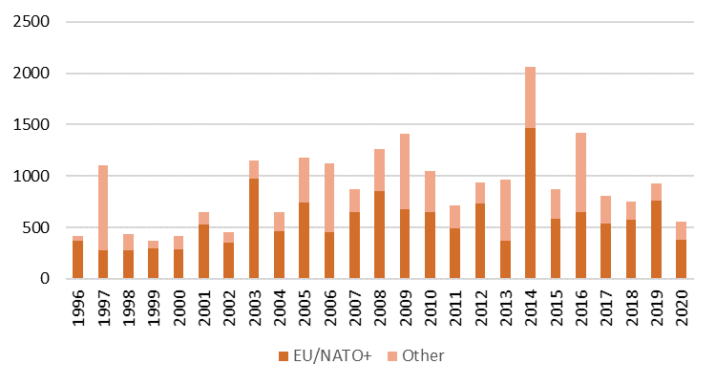
Figuur 11, Waarde afgegeven vergunningen in miljoenen euro’s per jaar.

* Vanaf de rapportage over 2015 wordt in de tabel met de waarde van afgegeven vergunningen voor de definitieve uitvoer van militaire goederen per land van bestemming in plaats van de verzamelpost ‘overige NAVO’ de verzamelpost ‘EU/NAVO+’ gehanteerd voor het weergeven van de waarde van globale vergunningen. In 2020 waren de volgende 29 landen lid van de NAVO: Albanië, België, Bulgarije, Canada, Denemarken, Duitsland, Estland, Frankrijk, Griekenland, Hongarije, Italië, Letland, Litouwen, Luxemburg, Kroatië, Montenegro, Nederland, Noorwegen, Polen, Portugal, Roemenië, Slovenië, Slowakije, Spanje, Tsjechië, Turkije, Verenigd Koninkrijk, Verenigde Staten van Amerika en IJsland. Additioneel zijn in de post EU/NAVO+ vanaf 2015 dus ook de waarden voor Australië, Finland, Ierland, Japan, Nieuw-Zeeland, Zweden en Zwitserland opgenomen.

Bijlage 3: Realisaties onder algemene vergunningen (militair)
Overzicht van waarden van gerapporteerde realisaties onder Algemene vergunningen:
NL003: Uitvoer (overdracht) naar krijgsmachten van EU-lidstaten.
NL004: Uitvoer (overdracht) naar gecertificeerde bedrijven in de zin van artikel 9 van richtlijn 2009/43/EG.
NL005: Uitvoer (overdracht) voor demonstratie, evaluatie of expositie
NL006: Uitvoer (overdracht) voor reparatie, onderhoud en revisie
NL007: Doorvoer herkomstig van bondgenoten
NL008: Doorvoer met eindbestemming bondgenoten
NL009: Uitvoer en doorvoer naar partijen aangesloten bij het F-35 Lightning II programma.

Tabel 10, Waarde gerapporteerde realisaties definitieve uitvoer van militaire goederen in 2020 onder NL003 (strijdkrachten) per land van bestemming.
Land van bestemming | Waarde  (mln.) | Specificatie
Oostenrijk | 0,03 | ML 10
Duitsland | 9,41 | ML 5, 6, 10, 11, 21, 22
Denemarken | 8,76 | ML 5, 10, 11, 21
Frankrijk | 3,92 | ML 5, 11, 22
Verenigd Koninkrijk | 2,65 | ML 5, 21
Griekenland | 0,55 | ML 5, 22
Kroatie | 0,30 | ML 10
Italie | 0,06 | ML 5
Luxemburg | 0,38 | ML 6, 11
Noorwegen | 0,01 | ML 7
Polen | 3,56 | ML 5, 10
Portugal | 0,40 | ML 5
Totaal | 30,04

Tabel 11, Waarde gerapporteerde realisaties definitieve uitvoer van militaire goederen in 2020 onder NL004 (gecertificeerde bedrijven) per land van bestemming.
Land van bestemming | Waarde (mln.) | Specificatie
België | 3,37 | ML 5, 6
Duitsland | 16,46 | ML 5, 6, 15, 22
Denemarken | 0,09 | ML 2, 4
Frankrijk | 1,49 | ML 6, 10, 15
Noorwegen | 0,09 | ML 7
Totaal | 21,49

Tabel 12, Waarde gerapporteerde realisaties definitieve uitvoer van militaire goederen in 2020 onder NL005 (demonstratie, evaluatie of expositie) per land van bestemming.
Land van bestemming | Waarde (mln.) |  | Specificatie
België | 0,03 |  | ML 5
Bulgarije | 0,00 |  | ML 13
Duitsland | 6,43 |  | ML 5, 11, 13, 15
Denemarken | 0,18 |  | ML 5, 11, 13
Spanje | 0,05 |  | ML 5
Finland | 0,15 |  | ML 5, 13, 15
Frankrijk | 0,28 |  | ML 11, 13, 15, 22
Verenigd Koninkrijk | 0,20 |  | ML 5, 7, 11, 15
Italië | 1,01 |  | ML 5, 6, 11, 13
Noorwegen | 0,04 |  | ML 5, 11
Polen | 0,00 |  | ML 13
Zweden | 0,16 |  | ML 5, 11, 13, 15
Tsjechië | 0,00 |  | ML 11
Totaal |  | 8,53

Tabel 13, Waarde gerapporteerde realisaties definitieve uitvoer van militaire goederen in 2020 onder NL006 (reparatie, onderhoud en revisie) per land van bestemming.
Land van bestemming | Waarde (mln.) |  | Specificatie
Oostenrijk |  | 0,19 | ML 5, 6
België |  | 0,16 | ML 5, 6, 11
Duitsland |  | 21,40 | ML 5, 6, 9, 10, 11, 15, 18
Denemarken |  | 0,85 | ML 5, 6, 10, 11, 15
Spanje |  | 0,02 | ML 5, 10, 11
Finland |  | 0,55 | ML 6
Frankrijk |  | 7,09 | ML 5, 9, 10, 11, 15, 22
Verenigd Koninkrijk |  | 4,21 | ML 5, 6, 9, 10, 11, 15
Griekenland |  | 1,21 | ML 4, 5
Hongarije |  | 0,04 | ML 11, 15
Italië |  | 0,72 | ML 5, 6, 15, 18
Noorwegen |  | 0,18 | ML 5, 6
Polen |  | 0,19 | ML 5, 6, 10
Portugal |  | 0,30 | ML 5, 10, 11
Zweden |  | 0,36 | ML 5, 6, 11, 15
Slovenië |  | 0,02 | ML 6
Kroatië |  | 0,01 | ML 11
Slowakije |  | 0,00 | ML 5
Verenigde Staten |  | 0,02 | ML 11
Totaal |  | 37,52

Tabel 14, Waarde gerapporteerde realisaties definitieve doorvoer van militaire goederen in 2020 onder NL007 (met herkomst bondgenoten) per land van bestemming.
Land van bestemming | Waarde (mln.) |  | Specificatie
Zuid-Afrika | 1,04 |  | ML 5, 10
Brazilië | 25,33 |  | ML 4, 5, 7, 10, 13, 14
Chili | 4,62 |  | ML 4, 5, 10, 11, 21
Colombia | 0,23 |  | ML 5, 11
Tsjechische Republiek | 0,07 |  | ML 11
Indonesië | 0,03 |  | ML 5, 6
Italië | 0,11 |  | ML 10
Japan | 0,01 |  | ML 13
Zuid-Korea | 0,35 |  | ML 6, 9
Maleisië | 2,76 |  | ML 5, 11, 14
Nigeria | 0,00 |  | ML 14
Filippijnen | 0,01 |  | ML 11
Pakistan | 2,10 |  | ML 4, 10
Singapore | 0,36 |  | ML 10, 11, 13
Verenigde Staten | 0,14 |  | ML 10, 11
Armenië | 2,13 |  | ML 11
Australië | 0,02 |  | ML 11
Kenia | 0,10 |  | ML 14
Oeganda | 0,16 |  | ML 10
Peru | 0,13 |  | ML 5, 11, 22
Rwanda | 0,01 |  | ML 14
Thailand | 0,06 |  | ML 11
Totaal |  | 39,78

Tabel 15, Waarde gerapporteerde realisaties definitieve doorvoer van militaire goederen in 2020 onder NL008 (met eindbestemming bondgenoten) per land van bestemming.
Land van bestemming | Waarde (mln.) | Specificatie
Zuid Afrika | 0,04 | ML 10
Oostenrijk | 0,13 | ML 1, 7, 10, 17
België | 6,83 | ML 1, 3, 4, 6, 8, 10, 13
Brazilië | 1,77 | ML 1, 5, 10
Canada | 7,61 | ML 1, 2, 5, 6, 9, 10, 14
Zwitserland | 0,33 | ML 1, 10, 11
Chili | 0,64 | ML 1, 10
Curaçao | 0,00 | ML 18
Tsjechische Republiek | 0,00 | ML 13
Duitsland | 2,88 | ML 1, 5, 9, 10, 13, 14
Denemarken | 1,38 | ML 3, 7, 10, 13, 15
Estland | 0,00 | ML 13
Spanje | 2,26 | ML 5, 6, 7, 10, 17
Frankrijk | 3,31 | ML 1, 5, 10, 14, 15
Verenigd Koninkrijk | 1,92 | ML 3, 4, 6, 7, 9, 10, 13, 14, 17
Indonesië | 0,37 | ML 1, 5
Ierland | 0,99 | ML 3, 4
Italië | 3,20 | ML 1, 4, 5, 10, 11, 13
Japan | 0,45 | ML 3, 10, 14
Zuid Korea | 0,01 | ML 4
Luxemburg | 0,20 | ML 5, 10
Letland | 3,20 | ML 3
Maleisië | 0,31 | ML 10
Nigeria | 0,04 | ML 10
Noorwegen | 14,08 | ML 1, 2, 5, 6, 10, 13, 14, 16, 21
Portugal | 2,87 | ML 10
Zweden | 22,50 | ML 4, 5, 6, 10, 11, 13
Singapore | 0,45 | ML 4, 15
Verenigde Staten | 118,98 | ML 1, 2, 4, 5, 6, 7, 8, 10, 13, 14, 15, 16
Finland | 0,36 | ML 6, 10
Kroatië | 1,08 | ML 10
Litouwen | 0,88 | ML 3, 4
Polen | 0,04 | ML 13
Slovenië | 0,47 | ML 5, 13
Thailand | 0,02 | ML 11
Totaal | 199,58

Tabel 16, Waarde gerapporteerde realisaties van definitieve uitvoer van militaire goederen in 2020 onder NL009
(F-35 Lightning II) per land van bestemming.
Land van  bestemming | Waarde  (mln.) | Specificatie
Canada | 0,32 | ML10
Verenigd Koninkrijk | 6,44 | ML10
Italië | 17,10 | ML10
Japan | 3,09 | ML10
Turkije | 0,98 | ML10
Verenigde Staten | 212,50 | ML5, 10, 11, 14
Israël | 0,08 | ML10
Totaal | 240,51

Tabel 17, Waarde gerapporteerde realisaties van definitieve doorvoer van militaire goederen in 2020 onder NL009
(F-35 Lightning II) per land van bestemming.
Land van  bestemming | Waarde  (mln.) | Specificatie
Verenigd Koninkrijk | 0,39 | ML 10
Israel | 0,01 | ML 10
Italie | 0,02 | ML 10
Noorwegen | 0,06 | ML 10
Turkije | 1,77 | ML 10
Verenigde Staten | 202,31 | ML 10
Denemarken | 0,02 | ML 10
Totaal | 204,59

Bijlage 4: Doorvoer van militaire goederen

Tabel 18, Waarde afgegeven vergunningen voor de doorvoer van militaire goederen in 2020.
Land van bestemming | Cat.A  (mln.) | Specificatie | Cat.B  (mln.) | Specificatie | Totaal  (mln.)
Chili | 0,44 | A8; A9 | - | - | 0,44
Honduras | 0,18 | A3 | - | - | 0,18
IJsland | 0,01 | A8 | - | - | 0,01
Marokko | 0,17 | A9 | - | - | 0,17
Pakistan | 0,00 | A9 | - | - | 0,00
 | 0,80 | A3; A8; A9; A10 |  |  | 0,80

Bijlage 5: Tussenhandeldiensten t.a.v. militaire goederen

Met ingang van dit rapportagejaar is ook een overzicht van afgegeven vergunningen voor tussenhandeldiensten opgenomen. Hierbij is aangegeven op wat voor type goederen de tussenhandeldiensten betrekking hadden en wat het land van herkomst en eindbestemming van de goederen is. De waarde van de tussenhandelsdienst is niet altijd bekend, omdat de diensten soms onderdeel zijn van een groter contract, waarin ook goederen en technologie worden geleverd. Voor de komende periode zullen bedrijven worden gevraagd de waarde van de tussenhandelsdienst zo veel mogelijk te specificeren in de vergunningaanvraag.

Tabel 19, Waarde afgegeven vergunningen voor de doorvoer van militaire goederen in 2020.
Land eind-bestemming | Land herkomst | ML | CAT | Tussenhandeldiensten m.b.t. | Waarde
Verenigde Staten | Verenigde Staten | ML11a | B4 | IPOZ Conveyor LN200 IMU | 0,01
Portugal | Brazilië | ML10a | B10 | Onderhoud van KC-390 transportvliegtuigen | NB
Verenigde Staten | Verenigde Staten | ML11a | B4 | Elektronische apparatuur | 0,04
EU/NAVO+ | Verenigde Staten | ML 2a, 2c, 4, 5, 9, 10, 11, 16, 17, 21a, 22a | B9 | Militaire goederen, programmatuur en technologie | NB
Saoedi Arabië | Italië | ML10a | B2 | AW 139 helikopters | NB

Bijlage 6: Afgewezen vergunningaanvragen voor militaire goederen
De afgewezen vergunningaanvragen worden ook met EU-partners uitgewisseld uit hoofde van artikel 4 van het Gemeenschappelijk Standpunt 2008/944/GBVB tot vaststelling van gemeenschappelijke voorschriften voor de controle op de uitvoer van militaire goederen en technologie, voorheen de EU Gedragscode inzake wapenexport, en uit hoofde van aanvullend nationaal beleid, zoals de presumption of denial (POD) die momenteel geldt voor landen betrokken bij het conflict in Jemen of het aangescherpte beleid op Turkije (zie hoofdstuk 3.2).

Tabel 20, deel A, afgewezen vergunningaanvragen voor uitvoer van militaire goederen in 2020.
Land van eind-bestemming | Korte omschrijving | Aantal stuks | Ontvanger | Eindgebruiker | Datum  afwijzing | Reden  Weigering
V.A.E. via Brazilië | Houders en clips voor 5.56 mm munitie | 245.700 | Companhia Brasileira de Cartuchos | Presidential Guard | 17-02-2020 | 2, 7, POD
Turkije | Delen voor pantservoertuigen | 2.000 | FNSS Savunma Sistemleri A.S. | Landmacht Turkije | 13-03-2020 | 4, POD
Saoedi-Arabië via V.A.E. | Programmatuur voor informatiebeveiliging | 2 | Fourth Dimension Systems | Saudi Royal Guard | 24-03-2020 | 6, POD
Saoedi-Arabië | Apparatuur en programmatuur voor informatiebeveiliging | 30 | Integrated Computer Systems | Luchtmacht KSA | 18-03-2020 | 2,6, POD
V.A.E. | Apparatuur voor informatiebeveiliging | 3 | APTEC GULF LTD. | Ministerie van Defensie | 17-07-2020 | 6, POD
Pakistan via Turkije | GPS-navigatie voor onderzeeboten | 2 | ELEKTRO DENIZ DIS TIC. LTD. STI. | Marine Pakistan | 19-06-2020 | 4, 5
Pakistan via België | Onderdeel voor een straalmotor van een F-16 gevechtsvliegtuig | 1 | Patria Belgium Engine Center sprl | Luchtmacht Pakistan | 28-09-2020 | 2,4
V.A.E. | Apparatuur voor informatiebeveiliging | 1 | Global Security Networks (GSN) | Luchtmacht VAE | 20-10-2020 | 6,7, POD

Tabel 20, deel B, afgewezen vergunningaanvragen voor doorvoer van militaire goederen in 2020.
Land van eind-bestemming | Korte omschrijving | Aantal stuks | Ontvanger | Eindgebruiker | Datum  afwijzing | Reden  Weigering
V.A.E. via Brazilië | 12,7mm kaliber patronen en 5,56mm kaliber patronen | 2.344.005 | DROO - Defense Equipments | Presidential Guard | 01-09-2020 | 4, 6, 7, POD
V.A.E. via VS | (Delen van) vuurleidingssystemen | 91 | Raytheon Missile Systems | Marine VAE | 10-11-2020 | 6, POD
V.A.E. | Militair oefenmateriaal voor luchtafweertrainingen | 520 |  | Strijdkrachten VAE | 15-12-2020 | 6,7, POD

Tabel 20, deel C, afgewezen sondages van militaire goederen in 2020.
Land van eind-bestemming | Korte omschrijving | Aantal stuks | Ontvanger | Eindgebruiker | Datum  afwijzing | Reden  weigering
Israël | Koolstoftape | 1500 | Elbit Systems UAS Division |  | 18-06-2020 | 7
V.A.E. | Rijsimulatoren voor militaire voertuigen | 14 | U.A.E. Infantry School | U.A.E. Infantry School | 17-02-2020 | 2, POD
Saoedi-Arabië via diverse landen | Onderdelen voor een Gunlock vergrendelsysteem | 45 |  | Saudi Royal Guard | 06-08-2020 | 6, POD
Egypte via VS | Onderdelen van F-16 vliegtuigmotoren | 15 | Derco Repair Services Inc. | Luchtmacht Egypte | 23-11-2020 | 2,6

Bijlage 7: Overtollig defensiematerieel
Tabel 21, Overzicht van vergunningen voor door de Staat aan buitenlandse partijen verkocht overtollig defensiematerieel in 2020
Type materieel | Aan/via | Land van eindbestemming | Eindgebruiker
Reservedelen luchtsystemen | AeroXS | VS | AeroXS
Reservedelen luchtsystemen | Air & Ground VS | VS | Air & Ground
CAD/PAD F-16 | België (G2G) | België | Ministerie van Defensie
Klimaatkast | België (G2G) | België | Ministerie van Defensie
F-16 reservedelen | Denemarken (G2G) | Denemarken | Ministerie van Defensie
Reservedelen radar | Denemarken (G2G) | Denemarken | Ministerie van Defensie
Reservedelen luchtsystemen | Duitsland (G2G) | Duitsland | Ministerie van Defensie
Reservedelen maritieme systemen | Duitsland (G2G) | Duitsland | Ministerie van Defensie
Diverse voertuigen | Estland (G2G) | Estland | Ministerie van Defensie
LEOPARD-1 reservedelen | Finland (G2G) | Finland | Ministerie van Defensie
76/62mm munitie | Griekenland (G2G) | Griekenland | Ministerie van Defensie
Reservedelen luchtsystemen | Hayward & Green Defence (VK) | VK | Hayward & Green Defence
Reservedelen luchtsystemen | Hayward & Green Defence (VS) | VS | Hayward & Green Defence
Reservedelen luchtsystemen | IN3 Aviation | VS | IN3 Aviation
FENNEK reservedelen | Krauss-Maffei Wegmann | Duitsland | KMW
PATRIOT Launchers | MBDA Deutschland GmbH | Duitsland | MBDA
F-16 reservedelen | Noorwegen (G2G) | Noorwegen | Ministerie van Defensie
Reservedelen communicatiesysteem | Noorwegen (G2G) | Noorwegen | Ministerie van Defensie
F-16 reservedelen | Portugal (G2G) | Portugal | Ministerie van Defensie
LEOPARD-2 reservedelen + LEOPARD voertuigen | RUAG | Zwitserland | RUAG
CH-47F transporthelikopters + reservemotoren | UNICAL | VS | Unical
CH-47 reservedelen | VK (G2G) | VK | Ministerie van Defensie
Totale waarde van de contracten € 34,8 miljoen

Triarri (2019) Nederlandse Defensie- en Veiligheidsgerelateerde industrie 2019
https://zoek.officielebekendmakingen.nl/blg-918227
Defensie Industrie Strategie (2018): https://www.defensie.nl/downloads/beleidsnota-s/2018/11/15/defensie-industrie-strategie
Defensie Industrie Strategie (2018): https://www.defensie.nl/downloads/beleidsnota-s/2018/11/15/defensie-industrie-strategie
Het volledige wetgevende kader is te vinden op de website van de Rijksoverheid: https://www.rijksoverheid.nl/onderwerpen/exportcontrole-strategische-goederen/wetten-en-regels-export-strategische-goederen
https://eur-lex.europa.eu/legal-content/NL/TXT/HTML/?uri=CELEX:52020XG0313(07)&from=EN
https://eur-lex.europa.eu/legal-content/NL/TXT/PDF/?uri=CELEX:02009R0428-20210101&qid=1620295548979&from=NL
Met het vertrek van toenmalig minister van Buitenlandse Zaken Blok naar EZK en het aantreden van minister Kaag als minister van Buitenlandse Zaken is zij per mei 2021 ontheven van haar taken als de minister voor Buitenlandse Handel en Ontwikkelingssamenwerking. Sindsdien worden de vergunningen afgegeven namens de minister van Buitenlandse Zaken.
https://eur-lex.europa.eu/legal-content/NL/TXT/HTML/?uri=CELEX:02008E0944-20190917&from=EN
Met het vertrek van toenmalig minister van Buitenlandse Zaken Blok naar EZK en het aantreden van minister Kaag als minister van Buitenlandse Zaken is zij per mei 2021 ontheven van haar taken als de minister voor Buitenlandse Handel en Ontwikkelingssamenwerking. Sindsdien worden de vergunningen afgegeven namens de minister van Buitenlandse Zaken.
https://www.rijksoverheid.nl/documenten/kamerstukken/2007/10/16/verkoop-overtollig-defensiematerieel
Triggerlistitems zijn goederen uit categorie 0 van bijlage 1 van de dual-useverordening; het Wassenaar Arrangement maakt onderscheid in toepasbaarheid van de goederen in militaire toepassingen, zie wassenaar.org voor meer informatie; bijlage-IV van de dual-useverordening bevat goederen die ook vergunningplichtig zijn bij intra-EU overdracht
https://eur-lex.europa.eu/legal-content/NL/TXT/HTML/?uri=CELEX:02008E0944-20190917&from=EN
https://eur-lex.europa.eu/legal-content/NL/TXT/HTML/?uri=CELEX:02008E0944-20190917&from=EN
https://www.rijksoverheid.nl/onderwerpen/internationale-sancties/beleid-voor-internationale-sancties
http://eeas.europa.eu/archives/docs/cfsp/sanctions/docs/measures_en.pdf
https://www.ohchr.org/EN/HRBodies/HRC/YemenGEE/Pages/Index.aspx
https://eur-lex.europa.eu/legal-content/NL/TXT/?uri=CELEX%3A02009R0428-20210101&qid=1623178626249
https://www.rijksoverheid.nl/onderwerpen/exportcontrole-strategische-goederen/rapportages-dual-use-en-militaire-goederen
https://www.sipri.org/databases/national-reports
http://www.smallarmssurvey.org/fileadmin/docs/S-Trade-Update/SAS-Trade-Update-2020.pdf
https://attmonitor.org/en/
De versnelde rapportage is gebaseerd op de Kamerbrief van 10 juni 2011 over het aangescherpte wapenexportbeleid (Kamerstuk 2010–2011, 22 054, nr. 165) en de motie van het lid El Fassed c.s. van 22 december 2011 over verlaging van de drempelwaarde voor de versnelde parlementaire controle bij specifieke wapenexportaanvragen naar € 2.000.000,- (Kamerstuk 2011–2012, 22 054, nr. 181).
De Kamer is in 2020 ook geïnformeerd over een vergunning die in 2019 is afgegeven voor communicatiesystemen naar Qatar (Kamerstuk 22 054, nr. 326). Deze is opgenomen in het jaarrapport over 2019.
https://eeas.europa.eu/headquarters/headquarters-homepage/8472/arms-export-control_en
Merk op dat een vergunning op basis van meerdere criteria kan worden afgewezen, zodat de som van de criteria niet optelt tot het totaal.
Sondages geven bedrijven in een vroeg stadium van contractonderhandelingen een indicatie of de voorgenomen transactie in aanmerking komt voor een exportvergunning. De toetsing vindt op gelijke wijze plaats als de toetsing voor een reguliere exportvergunning. Voor de daadwerkelijke transactie (dus bij levering) dient alsnog een exportvergunning te worden aangevraagd.
Het aantal afgewezen vergunningen wordt uitgedrukt als percentage van het totaal aantal aangevraagde vergunningen. Dit omvat mede de vergunningen die zijn aangevraagd met als eindbestemming EU/NAVO+-landen. Deze vergunningaanvragen worden door het CDIU zelfstandig afgedaan (zie paragraaf 3.1). Aanvragen met eindbestemming EU/NAVO+ vormen zo’n 79% van het totaal aantal aanvragen.
https://eur-lex.europa.eu/legal-content/NL/TXT/HTML/?uri=CELEX:02008E0944-20200917&from=EN
https://www.consilium.europa.eu/media/40660/st12195-en19.pdf
https://webgate.ec.europa.eu/eeasqap/sense/app/75fd8e6e-68ac-42dd-a078-f616633118bb/sheet/ccf79d7b-1f25-4976-bad8-da886dba3654/state/analysis
https://eur-lex.europa.eu/legal-content/NL/TXT/HTML/?uri=CELEX:32021D0038&from=EN
²⁷ http://publications.europa.eu/resource/cellar/493c2031-3b7d-11eb-b27b-01aa75ed71a1.0016.03/DOC_1
Het EU-jaarrapport gaat in tegenstelling tot deze rapportage niet over het jaar 2020.
https://trade.ec.europa.eu/doclib/docs/2021/february/tradoc_159415.pdf
https://www.thearmstradetreaty.org/treaty-status.html?templateId=209883
https://thearmstradetreaty.org/treaty-status.html?templateId=209883.
https://www.thearmstradetreaty.org/hyper-images/file/Netherlands_CSP6_14082020_General_Debate%20(final%20version)/Netherlands_CSP6_14082020_General_Debate%20(final%20version).pdf
http://controlarms.org/en/att-monitor-report/
https://thearmstradetreaty.org/annual-reports.html?templateId=209826
https://www.thearmstradetreaty.org/voluntary.html
https://www.un.org/disarmament/convarms/register/
https://www.unroca.org/participation. De cijfers over 2018 zijn echter nog voorlopig; in deze cijfers zit een zekere vertraging.
In 2020 is alleen Cyprus vanwege Turkse bezwaren nog geen partij.
De Initial Elements zijn te vinden op de website van het Wassenaar Arrangement: www.wassenaar.org
www.mtcr.info
https://eur-lex.europa.eu/legal-content/NL/TXT/HTML/?uri=CELEX%3A52020XG0313%2807%29&from=EN
https://webgate.ec.europa.eu/eeasqap/sense/app/75fd8e6e-68ac-42dd-a078-f616633118bb/sheet/ccf79d7b-1f25-4976-bad8-da886dba3654/state/analysis
Voor meer informatie, zie de EU Gemeenschappelijke lijst van militaire goederen: https://eur-lex.europa.eu/legal-content/NL/TXT/HTML/?uri=CELEX%3A52020XG0313%2807%29&from=EN
De subcategorie B10 onderdelen en componenten voor “overige militaire goederen” bestaat ook in deze verslagperiode uit een veelheid van kleinere leveranties van delen van militaire elektronica en delen van militaire vlieg- en voertuigen.
De verkoop van overtollig defensiematerieel vindt soms plaats aan de oorspronkelijke producent. Soms is verkoop van overtollig defensiematerieel ook mogelijk via een particulier bedrijf ten behoeve van een bij de verkoop reeds bekende en geaccordeerde eindgebruiker, dan wel aan een particulier bedrijf voor eigen gebruik. Een andere mogelijkheid is nog verkoop aan een particulier bedrijf in een ander EU/NAVO+ land, waarbij de exacte eindbestemming en eindgebruiker van het materieel nog niet bekend zijn. In dat geval wordt via een Internationaal Importcertificaat vastgelegd dat eventuele (weder-)export onder de controle van het betreffende EU/NAVO+ land zal staan.

